TRƯỜNG ĐẠI HỌC AN GIANG
KHOA CÔNG NGHỆ THÔNG TIN



BÁO CÁO ĐỒ ÁN
Chuyên đề Python (COS525)

XÂY DỰNG ỨNG DỤNG QUẢN LÍ BỆNH NHÂN
VỚI PYTHON, TKINTER VÀ MYSQL

Giảng viên hướng dẫn: Ths. Ngyễn Ngọc Minh
Sinh viên thực hiện: <DTH235685>.<Lý Minh Kiệt>.<DH24TH2_Nhóm2_Tổ1>
<DTH235735>.<Võ Thành Phú>.<DH24TH2_Nhóm2_Tổ1>

AN GIANG, 09-2025

LỜI NÓI ĐẦU
Trong bối cảnh cuộc Cách mạng công nghiệp 4.0 đang tác động mạnh mẽ đến mọi lĩnh vực của đời sống xã hội, chuyển đổi số trong ngành y tế đã trở thành một xu thế tất yếu. Việc ứng dụng công nghệ thông tin vào công tác quản lý khám chữa bệnh không chỉ giúp nâng cao hiệu quả hoạt động của các cơ sở y tế mà còn góp phần xây dựng một hệ thống chăm sóc sức khỏe hiện đại, minh bạch và lấy người bệnh làm trung tâm.
Tuy nhiên, trên thực tế, công tác quản lý hồ sơ và thông tin bệnh nhân tại nhiều cơ sở y tế vẫn còn thực hiện theo phương pháp thủ công như ghi chép bằng sổ sách giấy tờ hoặc lưu trữ bằng các bảng tính Excel. Những phương pháp truyền thống này bộc lộ nhiều hạn chế: tốn nhiều thời gian và công sức của nhân viên y tế, dễ xảy ra sai sót trong quá trình nhập liệu và tổng hợp dữ liệu, đồng thời việc tra cứu, cập nhật và thống kê thông tin bệnh nhân còn chậm, thiếu tính đồng bộ và nhất quán.
Nhằm khắc phục những hạn chế nêu trên và góp phần thúc đẩy quá trình hiện đại hóa công tác quản lý y tế, đề tài “Xây dựng ứng dụng quản lý bệnh nhân bằng Python, Tkinter và MySQL” được thực hiện. Mục tiêu của đề tài là phát triển một phần mềm chuyên dụng có giao diện thân thiện, dễ sử dụng và hệ cơ sở dữ liệu mạnh mẽ, giúp tự động hóa quy trình quản lý thông tin bệnh nhân một cách nhanh chóng – chính xác – hiệu quả. Ứng dụng sẽ là công cụ hữu ích hỗ trợ các bác sĩ, y tá và nhân viên quản lý trong việc theo dõi, cập nhật và tra cứu thông tin bệnh nhân, góp phần nâng cao chất lượng quản lý và dịch vụ chăm sóc sức khỏe tại các cơ sở y tế.
Võ Thành Phú_DTH235735 | - Thiết kế Word, thực hiện sql và thiết kế hệ thống.
Lý Minh Kiệt_DTH235685 | - Thiết kế Word, thực hiện sql và giao diện.
Bảng phân công:

MỤC LỤC
LỜI NÓI ĐẦU 2
CHƯƠNG 1. ĐẶT VẤN ĐỀ 6
1.1 Tính cần thiết đề tài 6
1.1.1 Vấn đề thực tế 6
1.1.2 Giải pháp 6
1.1.3 Ý nghĩa lý luận 6
1.1.4 Ý nghĩa thực tiễn 7
1.2 Mục tiêu nghiên cứu 7
1.2.1 Mục tiêu tổng quát 7
1.2.2 Mục tiêu cụ thể 7
1.3 Logic tổng thế của chương trình 8
1.4 Tính khả thi và mở rộng 8
CHƯƠNG 2. TỔNG QUAN VÀ CƠ SỞ LÝ THUYẾT 9
2.1 Đặt vấn đề 9
2.1.1 Bối cảnh 9
2.1.2 Nội dung bài toán cần giải quyết 9
2.2 Lịch sử giải quyết vấn đề 9
2.3 Phạm vi đề tài 10
2.3.1 Phạm vi chức năng(Toàn bộ vấn đề hay một phần): 10
2.3.2 Đối tượng sử dụng: 10
2.3.3 Phạm vi triển khai: 11
2.4 Phương pháp nghiên cứu 11
2.4.1 Phương pháp nghiên cứu lý thuyết 11
2.4.2 Phương pháp/ Hướng giải quyết (Phát triển phần mềm) 11
2.5 Trình bày tóm tắt cơ sở lý thuyết 11
2.5.1 Cơ sở lý thuyết kế thừa 11
2.5.2 Phần mới xây dựng 12
CHƯƠNG 3. KẾT QUẢ ĐẠT ĐƯỢC VÀ DEMO CODE 12
3.1 KẾT QUẢ ĐẠT ĐƯỢC 12
3.1.1 Về giao diện và thiết kế 12
3.1.2 Về chức năng 13
3.2 Vận dụng 13
A. THIẾT KẾ GIAO DIỆN QUẢN LÝ BỆNH NHÂN 14
B. CÁC BƯỚC XÂY DỰNG ỨNG DỤNG 18
1. Cài đặt các thư viện cần thiết: 18
2. Thiết kế cơ sở dữ liệu MySQL: 19
3. Xây dựng giao diện người dùng (GUI) bằng Tkinter: 22
4. Viết mã Python kết nối cơ sở dữ liệu: 24
5. Xây dựng giao diện Tkinter 26
C. HƯỚNG DẪN CÀI ĐẶT VÀ CODE ỨNG DỤNG 27
1. Cài đặt môi trường: 27
2. Chuẩn bị Cơ sở dữ liệu (CSDL) MySQL: 27
3. Viết code ứng dụng với TKinter + MySQL: 30
PHỤ LỤC 35
Phụ lục A: Mã SQL tạo cơ sở dữ liệu (Quanly_Benhnhan.sql) 35
Phụ lục B: Sơ đồ ERD (cơ sở dữ liệu.png) 44
Phụ lục C: Mã nguồn python 45
TÀI LIỆU THAM KHẢO 56
BẢNG PHỤ LỤC HÌNH ẢNH
Hình 1: Giao diện quản lí bệnh nhân 14
Hình 2: Giao hiện hồ sơ khám bệnh 15
Hình 3: Giao diện danh sách thuốc 16
Hình 6: Giao diện đơn thuốc 17
Hình 7: Bảng bệnh nhân 18
Hình 8: Bảng hồ sơ 18
Hình 9: Bảng thuốc 18
Hình 10: Bảng đơn thuốc 19
Hình 11: Sơ đồ ERD 19
Hình 12: Hàm kết nối Mysql 21
Hình 13: Hàm thêm 21
Hình 14: Hàm sửa 21
Hình 15: Hàm xóa 22
Hình 16: Hàm tải dữ liệu 23

CHƯƠNG 1. ĐẶT VẤN ĐỀ

1.1 Tính cần thiết đề tài

1.1.1 Vấn đề thực tế
Trong môi trường y tế hiện nay, việc quản lý thông tin bệnh nhân tại nhiều cơ sở khám chữa bệnh vẫn thường được thực hiện bằng file Excel hoặc ghi chép thủ công, dẫn đến nhiều vấn đề tồn tại:
- Sai sót khi nhập liệu: nhân viên y tế dễ nhập nhầm mã bệnh nhân, sai thông tin cá nhân, chẩn đoán hoặc kết quả điều trị.
- Khó khăn khi thống kê: khi cần thống kê số lượng bệnh nhân, tình trạng sức khỏe, loại bệnh hay báo cáo tổng hợp phải thực hiện thủ công, tốn thời gian và dễ sai sót.
- Thiếu tính bảo mật: dữ liệu bệnh nhân có thể bị mất, sửa đổi hoặc xóa nhầm, gây ảnh hưởng đến tính chính xác và bảo mật thông tin cá nhân.
- Không có giao diện người dùng trực quan: người quản lý phải thao tác qua nhiều bước phức tạp, khó sử dụng và không thân thiện với người dùng.

1.1.2 Giải pháp
Đề tài hướng đến việc xây dựng một ứng dụng quản lý bệnh nhân có giao diện đồ họa, xử lý logic bằng Python (Tkinter) và cơ sở dữ liệu MySQL, nhằm:
- Tự động hóa toàn bộ quy trình nhập, sửa, xóa, tính phí.
- Đảm bảo dữ liệu được lưu trữ tập trung, tránh trùng lặp và mất mát.
- Giúp người dùng thao tác nhanh gọn, chỉ bằng vài nút bấm.

1.1.3 Ý nghĩa lý luận
Ứng dụng mô hình 3 lớp (GUI – Logic – Database):
- Giao diện (Tkinter): hiển thị & nhận thao tác người dùng.
- Xử lý (Python): kiểm tra, tính toán, xử lý nghiệp vụ.
- Dữ liệu (MySQL): lưu trữ, cập nhật và truy xuất thông tin.
Tích hợp các kiến thức về:
- Cấu trúc dữ liệu và thuật toán (xử lý danh sách, sắp xếp, tìm kiếm).
- Lập trình hướng đối tượng.
- Kết nối và thao tác cơ sở dữ liệu (SQL, CRUD).

1.1.4 Ý nghĩa thực tiễn
- Giúp nhân viên y tế và bác sĩ quản lý thông tin bệnh nhân hiệu quả hơn, không cần sử dụng Excel hay sổ ghi chép thủ công.
- Có thể mở rộng thành hệ thống quản lý y tế hoàn chỉnh, bao gồm các module quản lý hồ sơ bệnh án, phòng khám, bác sĩ, thuốc và lịch hẹn.
- Giảm thời gian thao tác, tăng độ chính xác, đồng thời hỗ trợ thống kê tình trạng bệnh nhân, lịch sử điều trị và báo cáo tổng hợp một cách nhanh chóng và chính xác.

1.2 Mục tiêu nghiên cứu

1.2.1 Mục tiêu tổng quát
Phát triển phần mềm quản lí bệnh nhân có khả năng:
- Nhập, sửa, xóa, hiển thị thông tin của mỗi bệnh nhân.
- Tự động tính chi phí.
- Dễ sử dụng, ổn định, chính xác và có thể mở rộng.

1.2.2 Mục tiêu cụ thể
Kết nối cơ sở dữ liệu MySQL: Tạo hàm connect_db() để kết nối; toàn bộ lệnh CRUD đều sử dụng qua connection này
Quản lý thông tin bệnh nhân, hồ sơ, thuốc, đơn thuốc: Bảng dữ liệu tương ứng: benhnhan, hoso, thuoc, donthuoc.
Quản lý bệnh nhân (thêm, sửa, xóa, xem danh sách): Giao diện có các nút: “Thêm”, “Sửa”, “Xóa”, “Tải danh sách”
Giao diện dễ thao tác: Tkinter chia layout theo frame, menu điều hướng giữa các trang
Bảo đảm tính khả thi: Sử dụng thư viện chuẩn Tkinter, MySQL Connector, dễ chạy trên mọi máy có Python
Tối ưu trải nghiệm người dùng: Có nút “Reset” để xóa nhanh form, “Thoát” để đóng chương trình, bảng TreeView hiển thị trực quan.

1.3 Logic tổng thế của chương trình
Mô hình hoạt động
- Người dùng mở chương trình: Giao diện chính (Tkinter)
- Người dùng chọn chức năng từ Menu: Giao diện “Quản lý bệnh nhân” (frame "benhnhan") được hiển thị.
- Người dùng nhập thông tin (họ tên, ngày sinh, giới tính, số điện thoại, địa chỉ): Khi bấm “Thêm”, dữ liệu được kiểm tra rồi lưu vào MySQL qua hàm add_benhnhan().
- Khi bấm “Tải danh sách”: Gọi load_data("benhnhan"), dữ liệu được truy xuất từ DB và hiển thị trong TreeView.
- Khi chọn một dòng trong bảng: Sự kiện select_item() tự động điền ngược thông tin vào các ô nhập để người dùng có thể sửa hoặc xóa.
- Khi bấm “Reset” hoặc “Thoát”: Giao diện được làm mới hoặc chương trình kết thúc.

1.4 Tính khả thi và mở rộng
Đề tài đủ nhỏ gọn để hoàn thành trong phạm vi môn học, nhưng cũng đủ thực tế để mở rộng thành hệ thống quản lý học vụ.
Có thể nâng cấp thêm các module:
- Quản lý thông tin và điều trị của bệnh nhân.
- Xuất báo cáo hoặc hồ sơ bệnh án ra file Excel/PDF.
- Phân quyền người dùng (bác sĩ / y tá / nhân viên tiếp nhận / quản trị hệ thống).
- Nâng cấp giao diện hiện đại và thân thiện hơn bằng thư viện customtkinter hoặc PyQt5.

CHƯƠNG 2. TỔNG QUAN VÀ CƠ SỞ LÝ THUYẾT

2.1 Đặt vấn đề

2.1.1 Bối cảnh
Các hệ thống quản lý bệnh nhân hiện nay (kể cả nhiều phần mềm đang được sử dụng trong các cơ sở y tế) thường chỉ dừng lại ở vai trò như một “kho lưu trữ thông tin số”. Chúng chỉ thực hiện việc nhập, lưu và tra cứu hồ sơ bệnh nhân. Tuy nhiên, trong kỷ nguyên số, dữ liệu y tế không chỉ là những con số hay thông tin hành chính đơn thuần, mà còn là nguồn tri thức quý giá phản ánh tình trạng sức khỏe, thói quen sinh hoạt và xu hướng bệnh lý của cộng đồng. Việc chỉ dừng lại ở mức lưu trữ khiến các hệ thống hiện tại bỏ lỡ cơ hội khai thác và phân tích “câu chuyện sức khỏe” ẩn sau dữ liệu của người bệnh.

2.1.2 Nội dung bài toán cần giải quyết
- Vấn đề chính: Các phương pháp quản lý thông tin bệnh nhân truyền thống không còn đáp ứng được yêu cầu về hiệu quả, độ chính xác và tính tiện dụng trong môi trường y tế hiện nay.
- Hậu quả: Dễ xảy ra sai sót trong quá trình nhập liệu, thống kê; khó khăn trong việc lưu trữ, tra cứu và cập nhật hồ sơ bệnh án; tốn nhiều thời gian cho việc tổng hợp báo cáo; bác sĩ và nhân viên y tế không có cái nhìn tổng thể, kịp thời về tình trạng của bệnh nhân.
- Giải pháp đề xuất: Cần xây dựng một hệ thống phần mềm quản lý bệnh nhân tập trung, cho phép các đối tượng (bác sĩ, y tá, nhân viên tiếp nhận, quản trị hệ thống) có thể tương tác với dữ liệu bệnh nhân một cách hiệu quả, chính xác và an toàn, góp phần nâng cao chất lượng dịch vụ khám chữa bệnh và quản lý y tế.

2.2 Lịch sử giải quyết vấn đề
Vấn đề này không mới và đã được giải quyết ở nhiều cấp độ trong lĩnh vực y tế:
- Giai đoạn đầu (thủ công): Các cơ sở y tế sử dụng sổ ghi chép giấy để lưu trữ thông tin bệnh nhân, lịch khám và kết quả điều trị.
+ Kết quả: Dễ thất lạc hồ sơ, sai sót khi tổng hợp dữ liệu, khó tra cứu và cập nhật thông tin khi cần.
- Giai đoạn tin học hóa cơ bản: Sử dụng phần mềm bảng tính như Microsoft Excel để quản lý thông tin bệnh nhân, danh sách khám bệnh hoặc chi phí điều trị.
+ Kết quả: Cải thiện việc lưu trữ và tính toán cơ bản, nhưng dữ liệu còn phân tán, thiếu tính nhất quán, khó kết nối giữa các phòng ban và không có cơ chế phân quyền hoặc bảo mật thông tin bệnh nhân.
- Giai đoạn phát triển phần mềm chuyên dụng: Nhiều bệnh viện và phòng khám đã tự phát triển hoặc mua các phần mềm quản lý bệnh viện (Hospital Information System - HIS), trong đó có chức năng quản lý hồ sơ bệnh nhân, hóa đơn và lịch khám.
+ Kết quả: Đây là giải pháp phổ biến nhất hiện nay, tuy nhiên nhiều hệ thống cũ vẫn tồn tại giao diện khó sử dụng, thiếu tính năng phân tích dữ liệu sức khỏe, không hỗ trợ tốt trên thiết bị di động, hoặc có chi phí triển khai – bảo trì cao.
Điểm còn tồn tại hoặc hướng phát triển mới của đề tài:
- Xây dựng hệ thống quản lý bệnh nhân trên nền tảng web/cloud hiện đại, cho phép truy cập mọi lúc, mọi nơi.
- Tích hợp module phân tích dữ liệu y tế, giúp phát hiện sớm các dấu hiệu bất thường hoặc cảnh báo cho bệnh nhân có nguy cơ cao.
- Phát triển ứng dụng di động (mobile app) dành cho bác sĩ và bệnh nhân, giúp tra cứu thông tin, đặt lịch khám, theo dõi tình trạng sức khỏe dễ dàng.
- Tối ưu hóa giao diện người dùng (UI/UX) để mang lại trải nghiệm trực quan, thân thiện và tiện lợi nhất cho người sử dụng.

2.3 Phạm vi đề tài

2.3.1 Phạm vi chức năng(Toàn bộ vấn đề hay một phần):
- Đề tài sẽ tập trung xây dựng các chức năng cốt lõi của việc quản lý bệnh nhân, không bao gồm các mảng khác như quản lý nhân sự y tế, quản lý kho thuốc hay quản lý tài chính của cơ sở y tế.

2.3.2 Đối tượng sử dụng:
- Bác sĩ: Nhập và cập nhật hồ sơ khám bệnh, kê đơn thuốc, xem lịch sử điều trị của bệnh nhân, theo dõi tình trạng sức khỏe và tiến triển điều trị.
- Y tá / Nhân viên tiếp nhận: Tiếp nhận thông tin bệnh nhân, tạo hồ sơ khám mới, cập nhật thông tin hành chính và hỗ trợ bác sĩ trong quá trình điều trị.
- Quản trị viên (Phòng quản lý y tế): Quản lý thông tin bệnh nhân, bác sĩ, phòng khám, hóa đơn và thuốc; tổng hợp báo cáo, thống kê số lượng bệnh nhân, doanh thu và tình hình điều trị của cơ sở y tế.

2.3.3 Phạm vi triển khai:
- Hệ thống được xây dựng thử nghiệm cho một nhóm bạn sinh viên thử nghiệm ( do đây là đồ án nhỏ nên không thể áp dụng ở một phòng khám hay cơ sở y tế nào).

2.4 Phương pháp nghiên cứu

2.4.1 Phương pháp nghiên cứu lý thuyết
- Thu nhập và phân tích yêu cầu: Khảo sát, phỏng vấn các đối bạn sinh viên thử nghiệm để hiểu rõ nhu cầu và những khó khăn họ đang gặp phải.
- Nghiên cứu các hệ thống tương tự: Phân tích ưu, nhược điểm của các phần mềm quản lí điểm hiện có trên thị trường để học hỏi và rút kinh nghiệm.

2.4.2 Phương pháp/ Hướng giải quyết (Phát triển phần mềm)
- - Mô hình phát triển: Áp dụng mô hình phát triển phần mềm linh hoạt như Agile/Scrum để dễ dàng điều chỉnh theo yêu cầu.
- Công nghệ sử dụng:
- Phía Server (Back-end): Sử dụng ngôn ngữ lập trình Java (Spring Boot) hoặc PHP (Laravel) để xử lý logic nghiệp vụ.
- Cơ sở dữ liệu (Database): Sử dụng hệ quản trị CSDL0020quan hệ như MySQL hoặc PostgreSQL để lưu trữ dữ liệu.
- Phía Client (Front-end): Sử dụng framework ReactJS hoặc VueJS để xây dựng giao diện người dùng tương tác, thân thiện.
- Kiến trúc hệ thống: Xây dựng theo kiến trúc Model-View-Controller (MVC) để tách biệt các thành phần của ứng dụng, dễ dàng phát triển và bảo trì.

2.5 Trình bày tóm tắt cơ sở lý thuyết

2.5.1 Cơ sở lý thuyết kế thừa
- Hệ quản trị cơ sở dữ liệu: Vận dụng kiến thức về mô hình dữ liệu quan hệ, ngôn ngữ truy vấn SQL, thiết kế và tối ưu hóa CSDL.
- Quy trình nghiệp vụ trong quản lý bệnh viện/phòng khám: Nghiên cứu và áp dụng đúng quy trình tiếp nhận – khám bệnh – điều trị – thanh toán – lưu trữ hồ sơ theo quy định của Bộ Y tế hoặc theo mô hình hoạt động của một cơ sở y tế cụ thể. Đây là “logic nghiệp vụ” cốt lõi của hệ thống.
- Các nguyên lý trong Công nghệ phần mềm: Áp dụng kiến thức về quy trình phát triển phần mềm, mô hình kiến trúc (MVC), các mẫu thiết kế (design patterns) nhằm đảm bảo hệ thống dễ bảo trì, mở rộng và vận hành ổn định.

2.5.2 Phần mới xây dựng
- Dựa trên các cơ sở lý thuyết trên, tác giả sẽ tiến hành thiết kế mô hình cơ sở dữ liệu riêng cho bài toán quản lý bệnh nhân (bao gồm các bảng như: BenhNhan, HoSoKham, DonThuoc).
- Xây dựng các chức năng cơ bảng cho phép người dùng thêm, xóa, sửa một cách dễ dàng.
- Thiết kế giao diện người dùng thân thiện, đảm bảo tính khoa học, trực quan và dễ sử dụng cho từng đối tượng như bác sĩ, lễ tân, quản trị viên hệ thống.

CHƯƠNG 3. KẾT QUẢ ĐẠT ĐƯỢC VÀ DEMO CODE

3.1 KẾT QUẢ ĐẠT ĐƯỢC
Sau thời gian nghiên cứu và lập trình, sinh viên đã hoàn thành đề tài “Quản lý bệnh nhân” bằng ngôn ngữ Python, sử dụng thư viện Tkinter để xây dựng giao diện và MySQL để quản lý dữ liệu.
Ứng dụng hoạt động ổn định, có đầy đủ các chức năng cơ bản và thể hiện được tư duy logic, khả năng thiết kế phần mềm quản lý.

3.1.1 Về giao diện và thiết kế
Giao diện chính
- Ứng dụng có menu chọn chức năng: Quản lí bệnh nhân, Hồ sơ, Thuốc, Đơn thuốc.
- Mỗi phần là một frame riêng biệt, dễ bảo trì và mở rộng
- Màu sắc nhẹ nhàng, bố cục cân đối, giúp người dùng dễ thao tác.
Trang “Quản lý bệnh nhân” (các bảng còn lại cũng tương tự)
- Hiển thị ô nhập liệu: Họ tên, giới tính, ngày sinh, địa chỉ, số điện thoại, mã bệnh nhân.
- Có nút chức năng: Thêm, xóa, sửa, reset và thoát.
Bảng hiển thị dữ liệu (Treeview)
- Dùng ttk.Treeview để hiển thị danh sách điểm sinh viên.
- Có các cột: Mã BN, họ tên, ngày sinh, giới tính, địa chỉ, số điện thoại.
- Bảng tự động cập nhật sau khi thêm, sửa hoặc xóa điểm.
- Kết hợp cuộn dọc (Scrollbar) để xem danh sách dài.

3.1.2 Về chức năng
Thêm bệnh nhân
Khi người dùng nhập đủ thông tin và nhấn “Thêm”, chương trình sẽ:
- Kiểm tra dữ liệu hợp lệ
- Gửi câu lệnh:
- Cập nhật ngay bảng Treeview.
* Ý nghĩa: Thể hiện kĩ năng kết nối cơ sở dữ liệu và xử lí sự kiện trong Tkinter.
Sửa bệnh nhân
Khi người dùng chọn một dòng trong bản, dữ liệu được hiển thị lại lên các ô nhập.
Sau khi chỉnh sửa, nhấn “Sửa”, ứng dụng:
- Gửi câu lệnh:
- Hiện thị thông báo thành công.
* Ý nghĩa: Giúp người dùng chỉnh sửa thông tin sai dễ dàng, đảm bảo tính linh hoạt của phần mềm.
Xóa bệnh nhân
- Cho phép chọn dòng trong Treeview để xóa.
- Hiển thị thông báo xác nhận (messagebox.askyesno).
- Thực hiện câu lệnh:
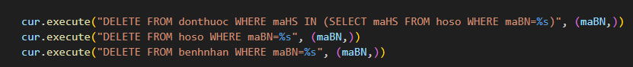
* Ý nghĩa: Đảm bảo khả năng làm sạch dữ liệu và tránh sai sót nhờ xác nhận người dùng.

3.2 Vận dụng
- Ứng dụng đã vận dụng hiệu quả các kỹ thuật lập trình Python như xử lý sự kiện, thao tác cơ sở dữ liệu MySQL và thiết kế giao diện bằng Tkinter.
- Giải quyết được bài toán thực tế trong công tác quản lý bệnh nhân: hỗ trợ thêm, sửa, xóa, tìm kiếm và thống kê chi phí nhanh chóng và chính xác.
- Góp phần giảm tải công việc thủ công, nâng cao hiệu quả và tính chính xác trong quản lý bệnh nhân của bệnh viện.

A. THIẾT KẾ GIAO DIỆN QUẢN LÝ BỆNH NHÂN
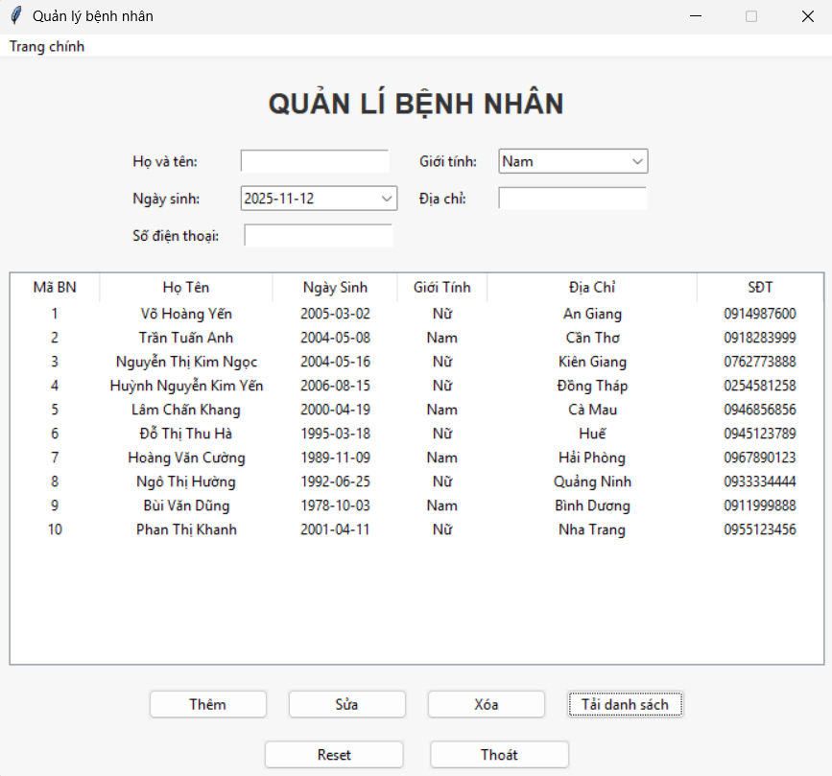
Hình 1: Giao diện quản lí bệnh nhân
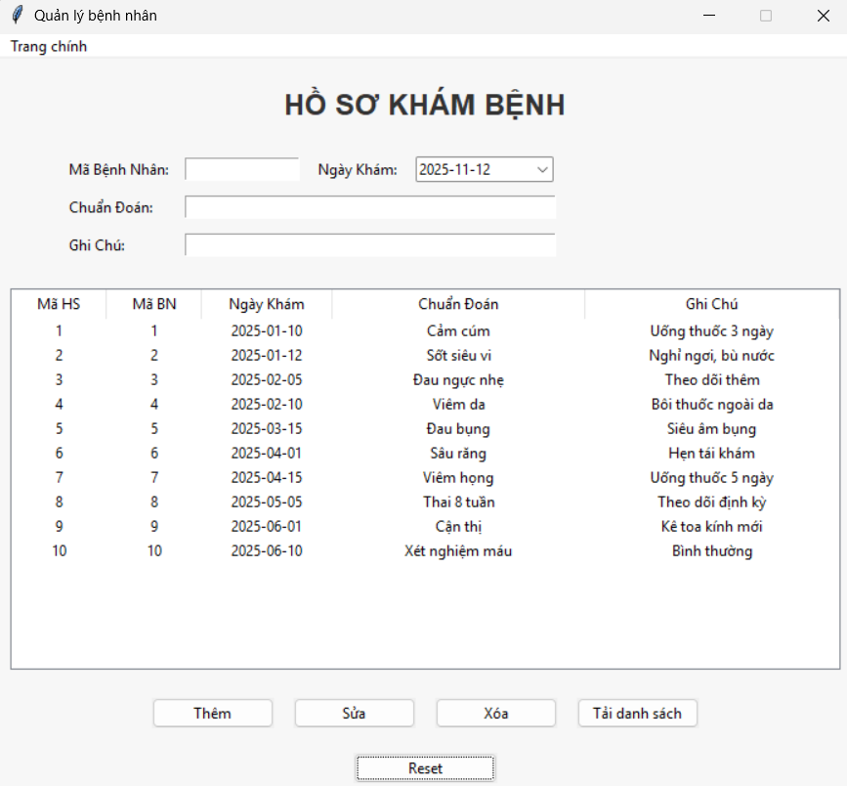
Hình 2: Giao hiện hồ sơ khám bệnh
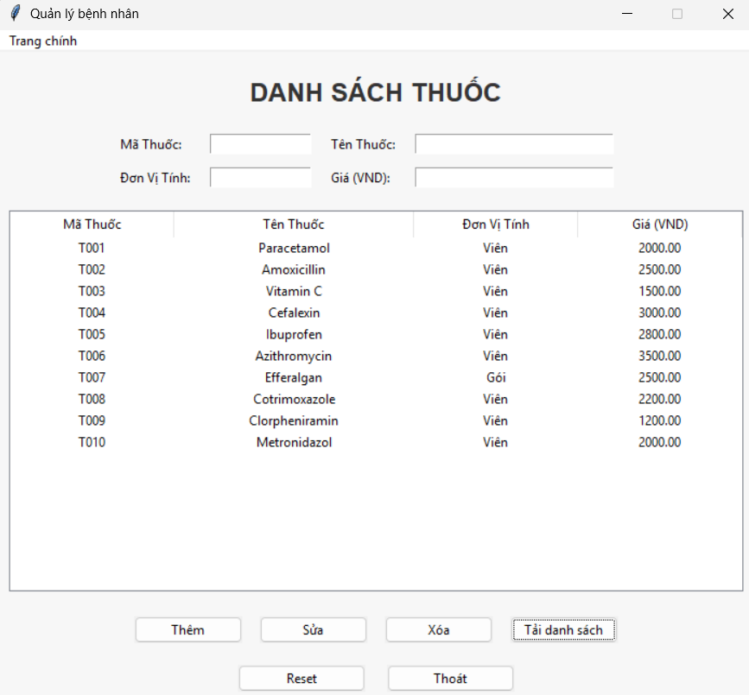
Hình 3: Giao diện danh sách thuốc
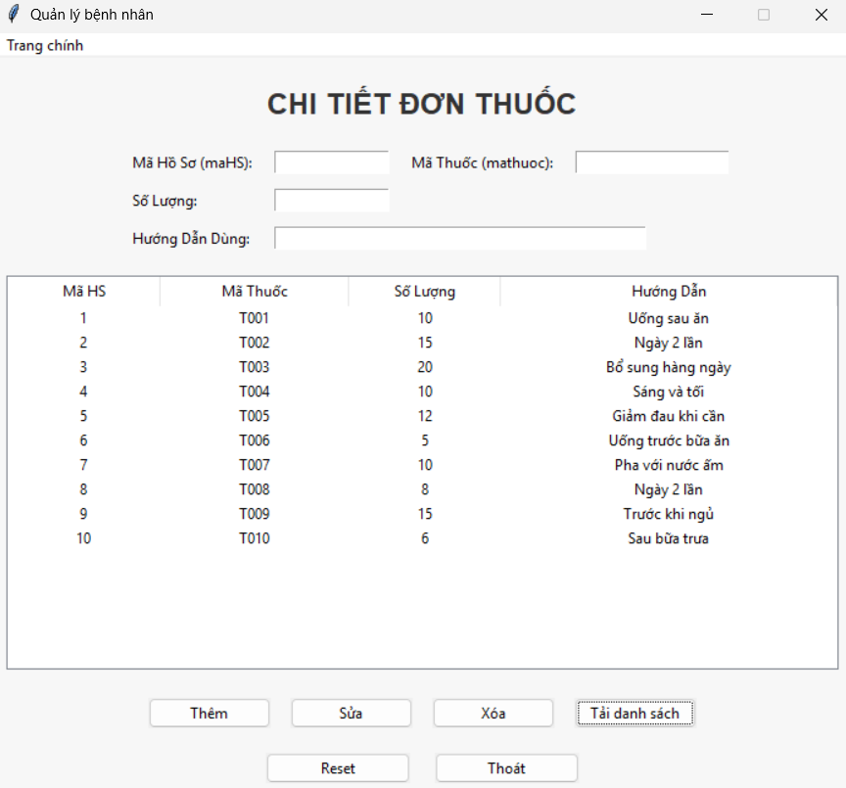
Hình 6: Giao diện đơn thuốc

B. CÁC BƯỚC XÂY DỰNG ỨNG DỤNG
Để xây dựng ứng dụng quản lý bệnh nhân bằng Python, Tkinter và MySQL, cần cài đặt đầy đủ các thư viện cần thiết, thiết kế cơ sở dữ liệu MySQL để lưu trữ thông tin về bệnh nhân, bác sĩ, hồ sơ khám, đơn thuốc và hóa đơn.
Ứng dụng sẽ sử dụng Tkinter để tạo giao diện người dùng thân thiện, dễ thao tác, đồng thời kết hợp Python với thư viện mysql.connector để thực hiện các chức năng thêm, xóa, sửa và tra cứu thông tin bệnh nhân, cũng như tính toán chi phí điều trị và thống kê dữ liệu y tế.

1. Cài đặt các thư viện cần thiết:
- Python: Đảm bảo bạn đã cài đặt Python trên máy tính của mình.
- MySQL: Cài đặt máy chủ MySQL (ví dụ: MySQL Community Server) và tạo một cơ sở dữ liệu (schema) cho ứng dụng của bạn (ví dụ:ql_diemsinhvien).
- Mysql-connector-python: Cài đặt thư viện này để kết nối Python với cơ sở dữ liệu MySQL.

2. Thiết kế cơ sở dữ liệu MySQL:
- Bảng bệnh nhân: Lưu trữ thông tin về bệnh nhân(VD: Họ tên và các yếu tố liên quan).
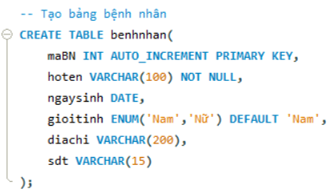
Hình 7: Bảng bệnh nhân
- Bảng hồ sơ: Lưu trữ thông tin bệnh nhân
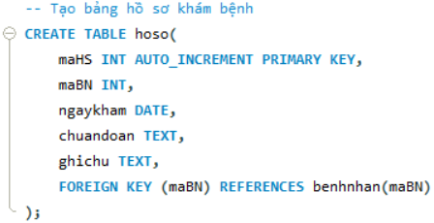
Hình 8: Bảng hồ sơ
- Bảng thuốc: Lưu trữ thông tin thuốc.
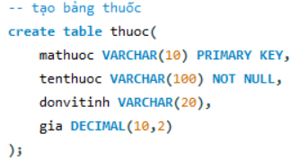
Hình 9: Bảng thuốc

- Bảng đơn thuốc: Lưu trữ thông tin thuốc của bệnh nhân.
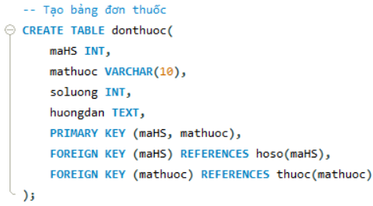
Hình 10: Bảng đơn thuốc

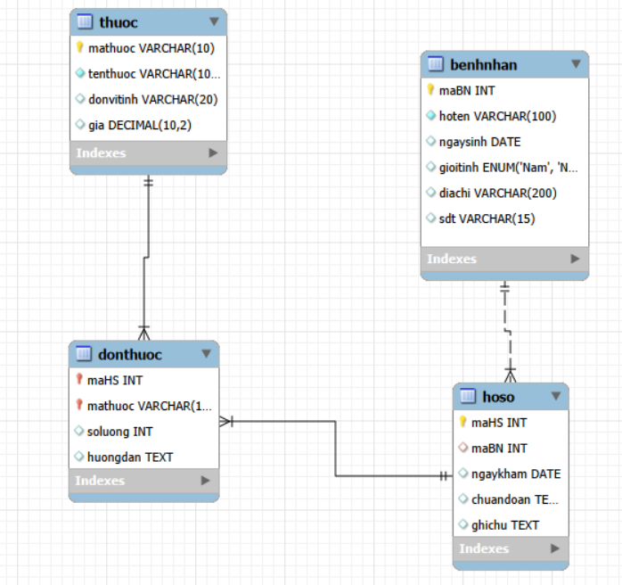
Hình 11: Sơ đồ ERD

3. Xây dựng giao diện người dùng (GUI) bằng Tkinter:
Sử dụng thư viện Tkinter để xây dựng giao diện chương trình Quản lý bệnh nhân, cho phép người dùng thao tác trực quan với dữ liệu trong cơ sở dữ liệu.
Các thành phần của giao diện:
- Cửa sổ chính (root window): Có tiêu đề “Quản lý bệnh nhân”, kích thước cố định, được căn giữa màn hình.
- Menu chuyển trang ( cho phép người dùng di chuyển giữa các trang khác nhau):
- Quản lý bệnh nhân
- Danh sách hồ sơ
- Danh sách thuốc
- Danh sách đơn thuốc
- Các trường nhập dữ liệu:
+ Họ và tên
- Ngày sinh
- Giới tính
- Địa chỉ
- Số điện thoại
- Mã bệnh nhân
- Các nút chức năng:
- Thêm bệnh nhân
- Sửa bệnh nhân
- Xóa bệnh nhân
- Reset (hủy nhập dữ liệu hiện tại)
- Tải danh sách từ CSDL
- Thoát chương trình
- Bảng hiển thị dữ liệu (Treeview): Hiển thị danh sách bệnh nhân, các thông tin được lấy từ cơ sở dữ liệu ql_benhnhan. Khi người dùng nhấn chọn 1 hàng, dữ liệu sẽ được điền vào các ô nhập để chỉnh sửa hoặc xóa.

4. Viết mã Python kết nối cơ sở dữ liệu:
Sử dụng thư viện mysql.connector để kết nối với CSDL MySQL ql_benhnhan, thực hiện các chức năng quản lý điểm sinh viên.
Các hàm chính:
- Hàm kết nối Mysql (connect_db()):
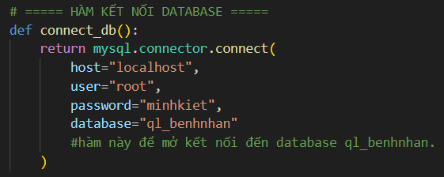
Hình 12: Hàm kết nối Mysql
- Hàm thêm bệnh nhân(add_benhnhan):
+ Lấy dữ liệu từ các trường nhập (hoten, gioitinh, ngaysinh, sdt, diachi)
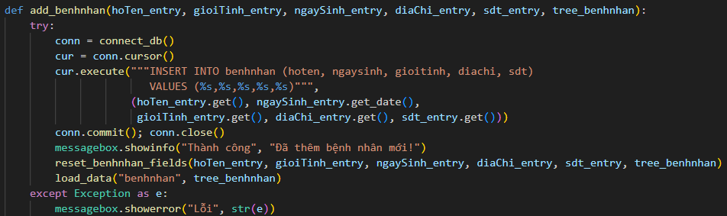
Hình 13: Hàm thêm
- Hàm sửa bệnh nhân (update_benhnhan)
+ Cập nhật lại thông tin bệnh nhân
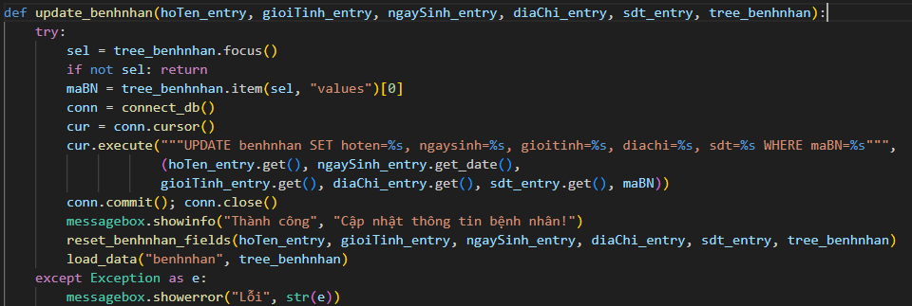
Hình 14: Hàm sửa
- Hàm xóa bệnh nhân (delete_benhnhan)
+ Xóa thông tin những bệnh nhân không còn dùng
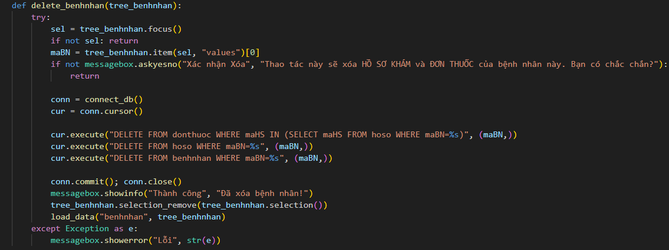
Hình 15: Hàm xóa
- Hàm tải dữ liệu (load_data(table_name, tree)):
+ Truy vấn cơ sở dữ liệu để hiển thị danh sách dữ liệu của bảng tương ứng:
+ Hiển thị kết quả trên bảng Treeview giao diện.
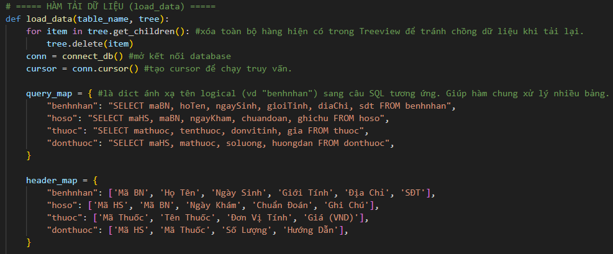
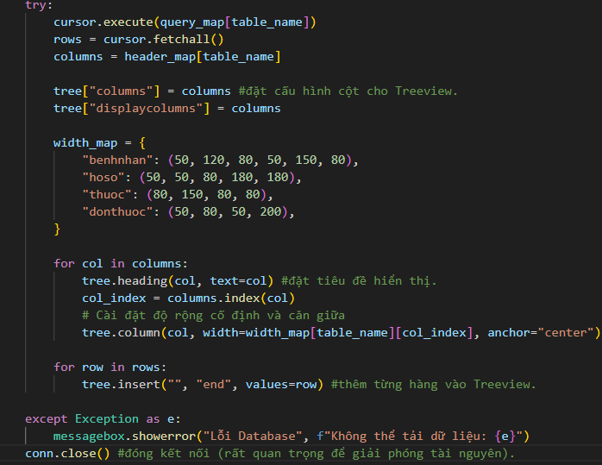
Hình 16: Hàm tải dữ liệu

5. Xây dựng giao diện Tkinter
Liên kết các nút bấm (Button) và sự kiện (ví dụ: chọn một mục trong danh sách) trên giao diện Tkinter với các hàm Python tương ứng để xử lý dữ liệu và tương tác với cơ sở dữ liệu ql_benhnhan.
Các nút button chức năng:
- Thêm: Khi người dùng nhập đầy đủ thông tin vào các ô (Họ tên, giới tính, ngày sinh, địa chỉ, số điện thoại) và nhấn nút “Thêm”, mã python sẽ lấy các giá trị này và thực thi một câu lệnh Insert để thêm một bản ghi mới vào bảng benhnhan trong Mysql.
- Tải danh sách: Khi người dùng mở cửa sổ ứng dụng hoặc chọn tab "Quản lý bệnh nhân", mã Python sẽ tự động truy vấn cơ sở dữ liệu (ví dụ: "SELECT maBN AS 'Mã Bệnh Nhân', hoTen AS 'Họ Tên', ngaySinh AS 'Ngày Sinh', gioiTinh AS 'Giới Tính', diaChi AS 'Địa Chỉ', sdt AS 'Số Điện Thoại' FROM benhnhan"), lấy tất cả thông tin bệnh nhân và hiển thị chúng dưới dạng một danh sách hoặc bảng (ví dụ: sử dụng ttk.Treeview) trên giao diện Tkinter.
- Sửa: Khi người dùng chọn dòng tương ứng trong treeview thông tin sẽ tự động hiện thị Entry người dùng nhập lại giá trị mới cho các ô gọi hàm update_benhnhan() trong python hàm sẽ thực thi câu lệnh UPDATE benhnhan SET hoten=%s, ngaysinh=%s, gioitinh=%s, diachi=%s, sdt=%s WHERE maBN=%s, sau đó tải lại danh sách và hiển thị kết quả.
- Xóa: Người dùng chọn dòng trong bảng treeview. Thực hiện lệnh xóa DELETE FROM benhnhan WHERE maBN=%s", (maBN) sau đó tải lại giao diện và hiển thông báo đã xóa.
- Reset dữ liệu: Khi người dùng nhấn nút reset thì nội dung các ô nhập sẽ được bị xóa và làm sạch giao diện.
- Thoát: Khi nhấn nút thoát, giao diện sẽ đóng cửa sổ chính và ngắt kết nối dữ liệu bảng điểm (nếu còn mở).

C. HƯỚNG DẪN CÀI ĐẶT VÀ CODE ỨNG DỤNG
Ứng dụng sẽ có:
- Giao diện nhập thông tin bệnh nhân ( Họ tên, Giới tính, Ngày sinh, Địa chỉ, Số điện thoại).
- Quản lí bệnh nhân (trang chính), menu chuyển trang gồm các danh sách: hồ sơ, thuốc, đơn thuốc.
- Chức năng CRUD (Thêm, Sửa, Xóa, Tải danh sách, Reset và thoát).
- Dữ liệu sẽ lưu trực tiếp vào Mysql
- Giao diện Tkinter thiết kế như hình minh họa

1. Cài đặt môi trường:
Trước tiên, bạn cần cài đặt các thư viện Python cần thiết:
Giải thích:
- mysql-connector-python: Dùng để kết nối ứng dụng Python với cơ sở dữ liệu MySQL.
- tkcalendar: Dùng để tạo tiện ích lịch, giúp người dùng chọn ngaySinh (ngày sinh) cho bệnh nhân một cách trực quan khi nhập liệu.

2. Chuẩn bị Cơ sở dữ liệu (CSDL) MySQL:
Mở MySQL (WorkBench, phpMyAdmin hoặc terminal) rồi tạo database và bảng:
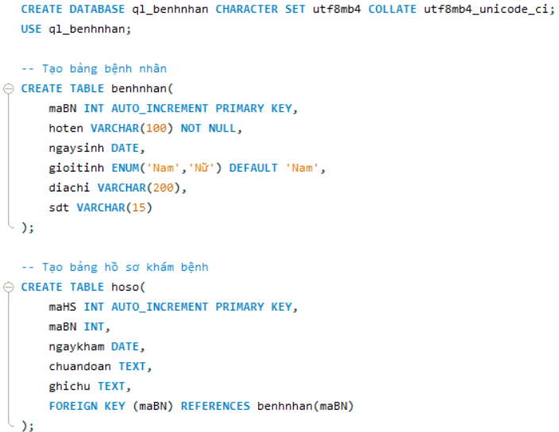
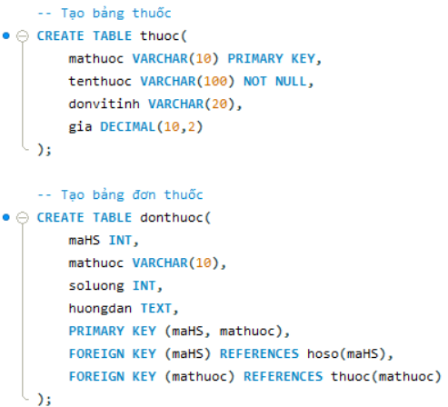

3. Viết code ứng dụng với TKinter + MySQL:
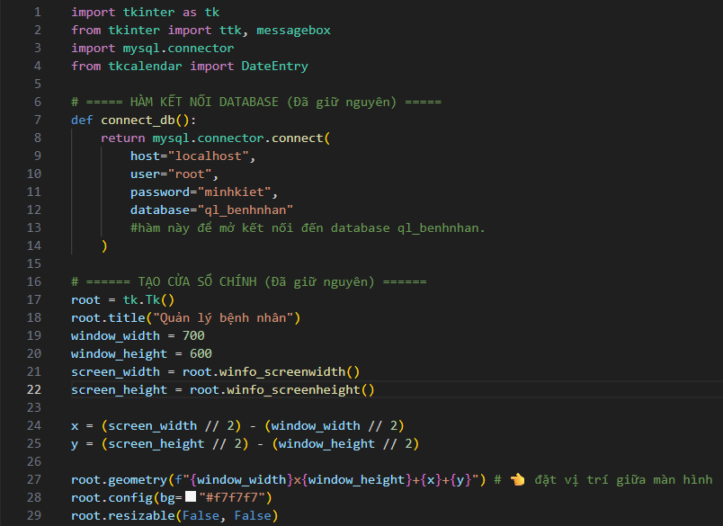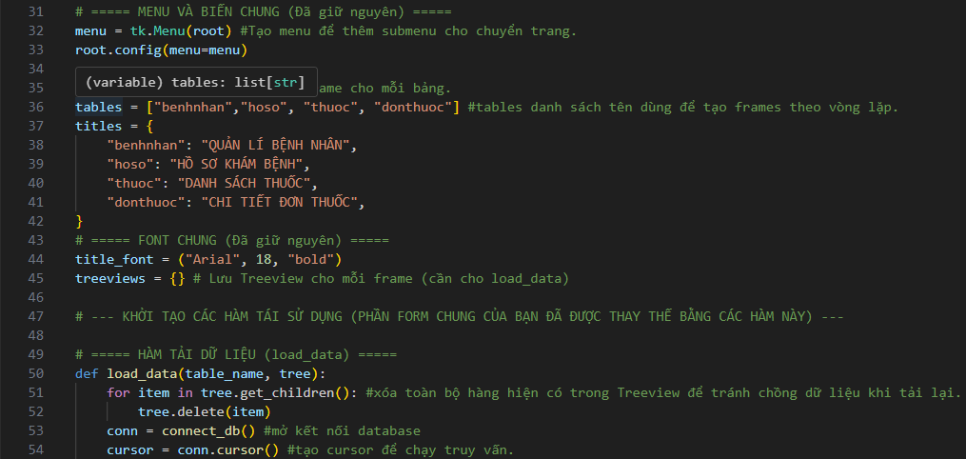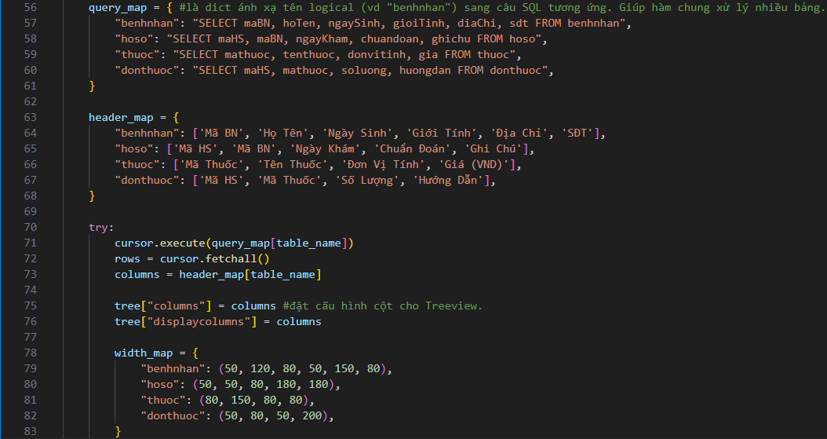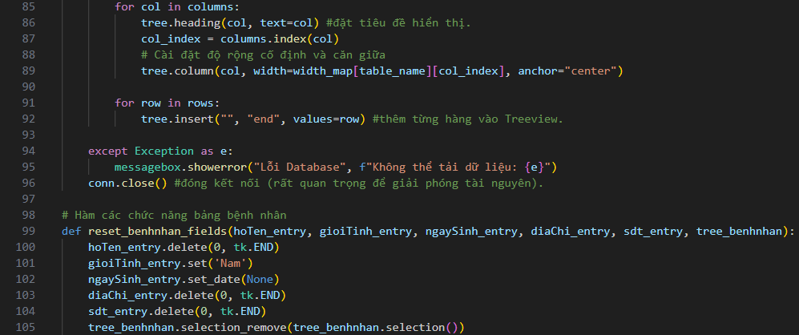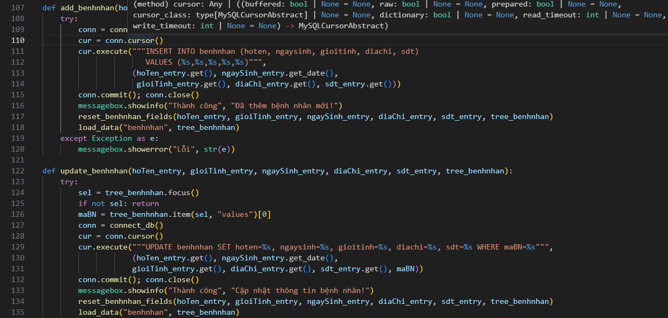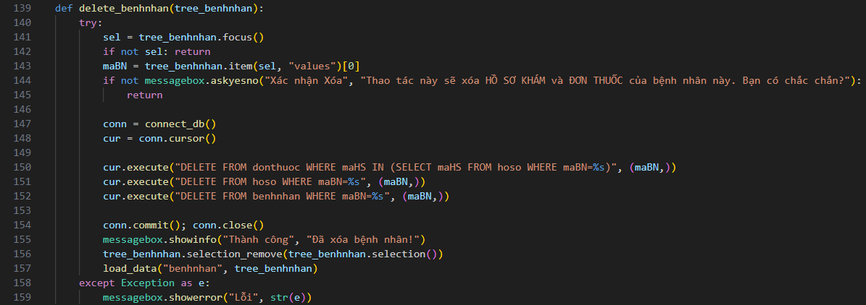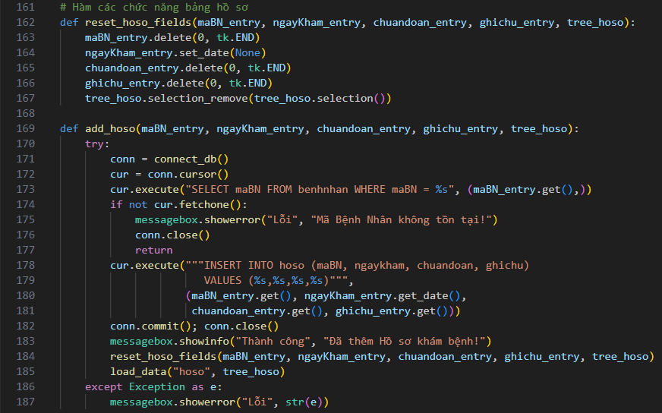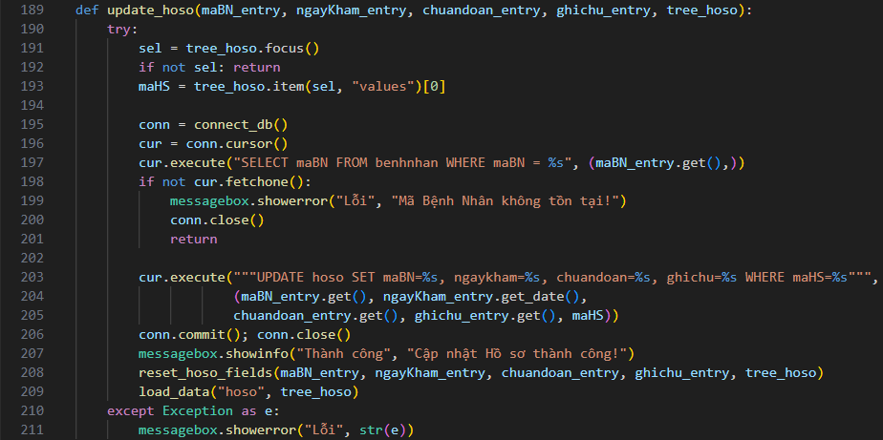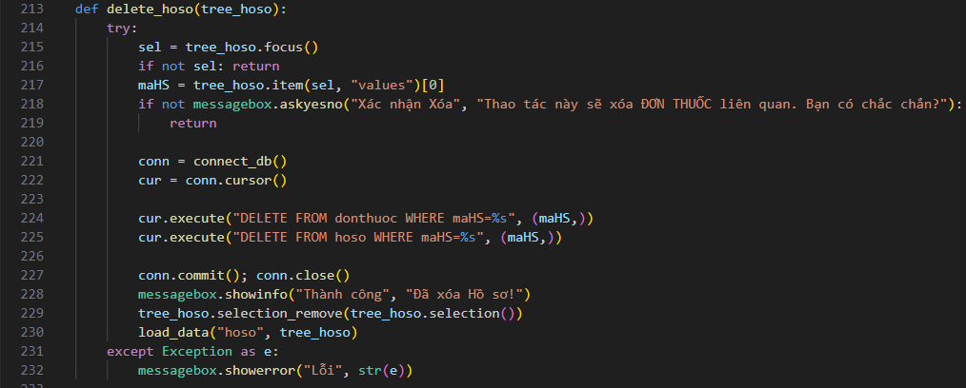
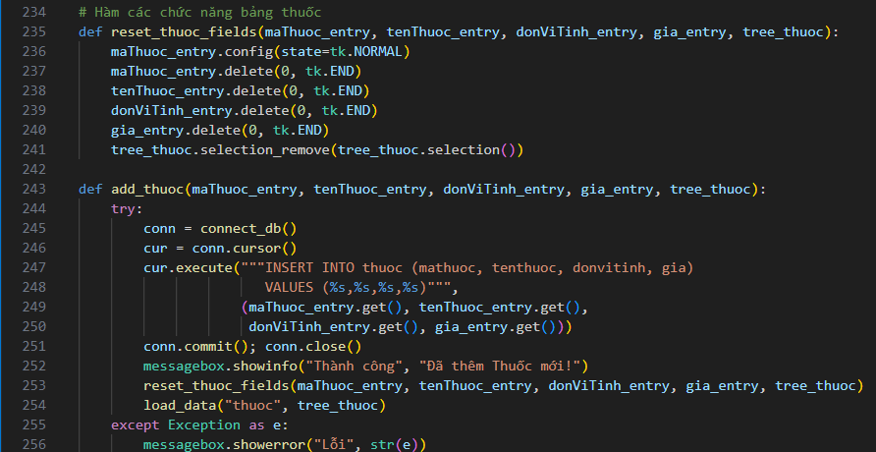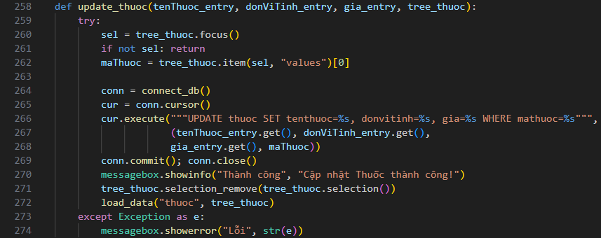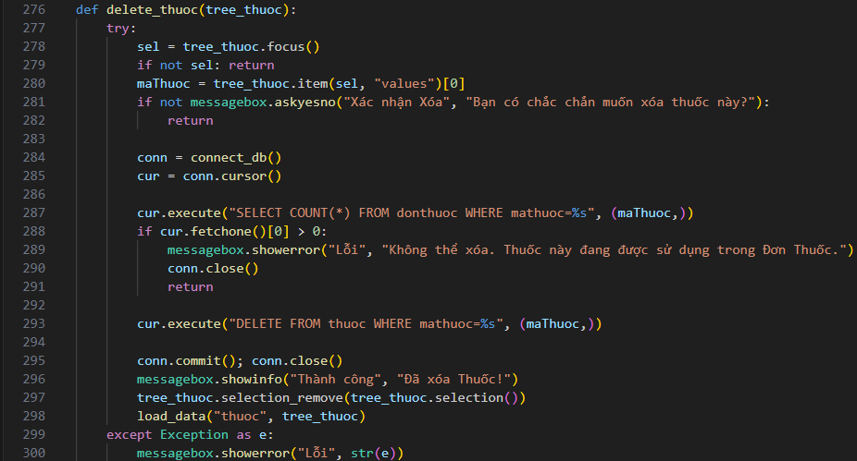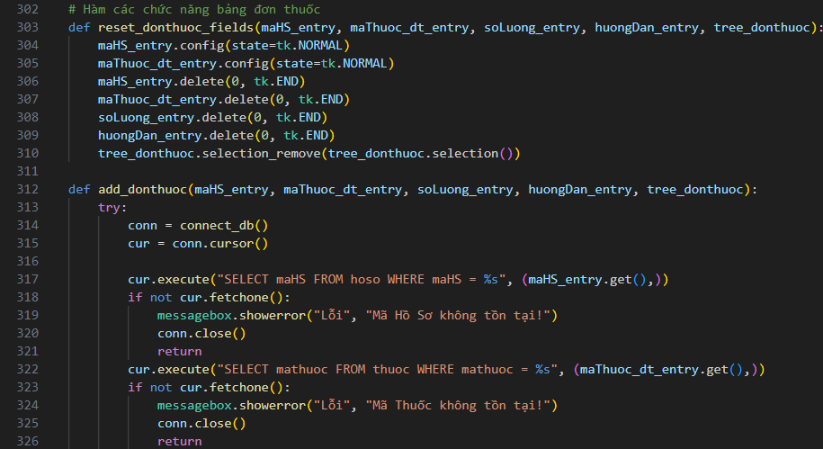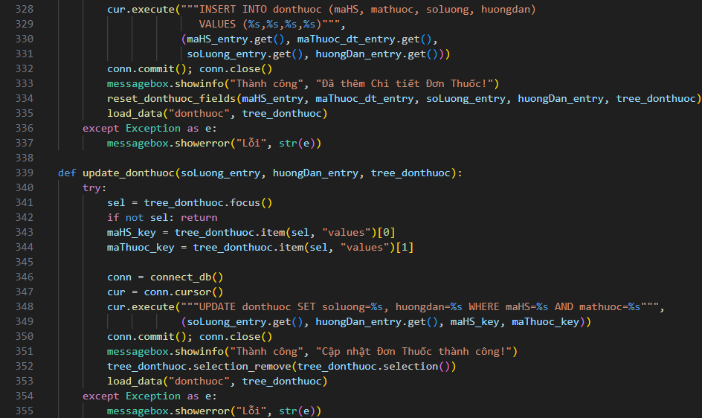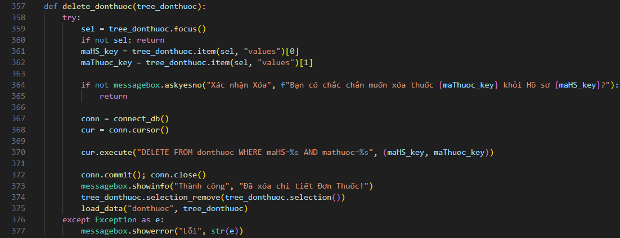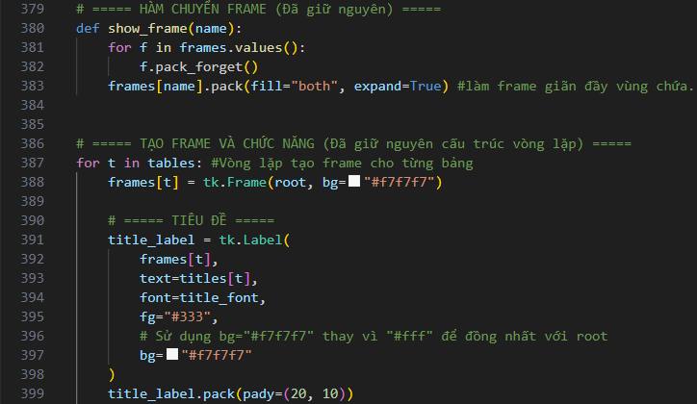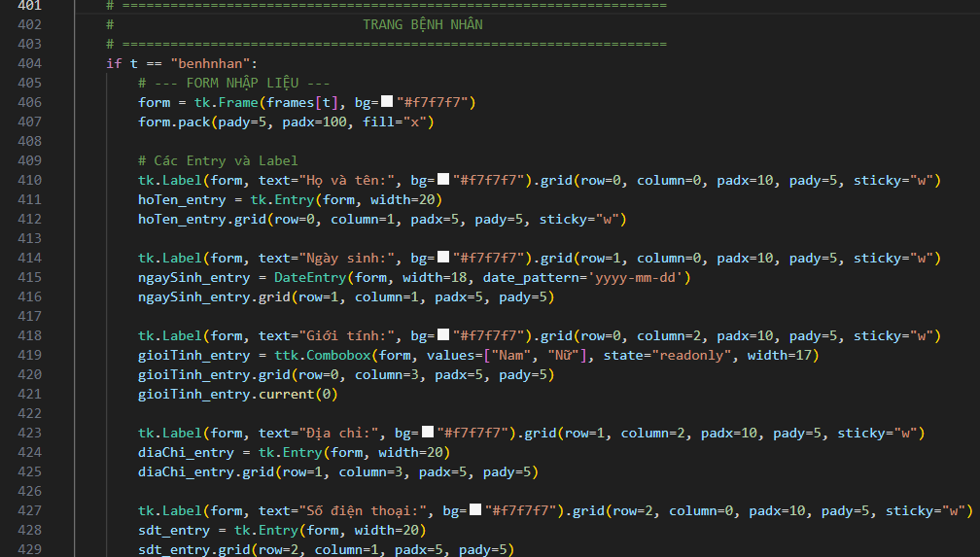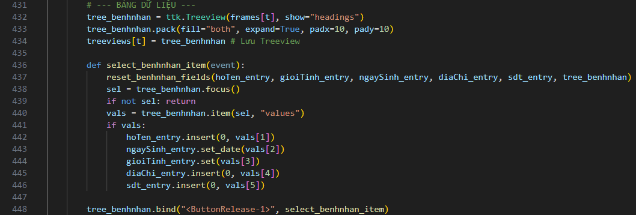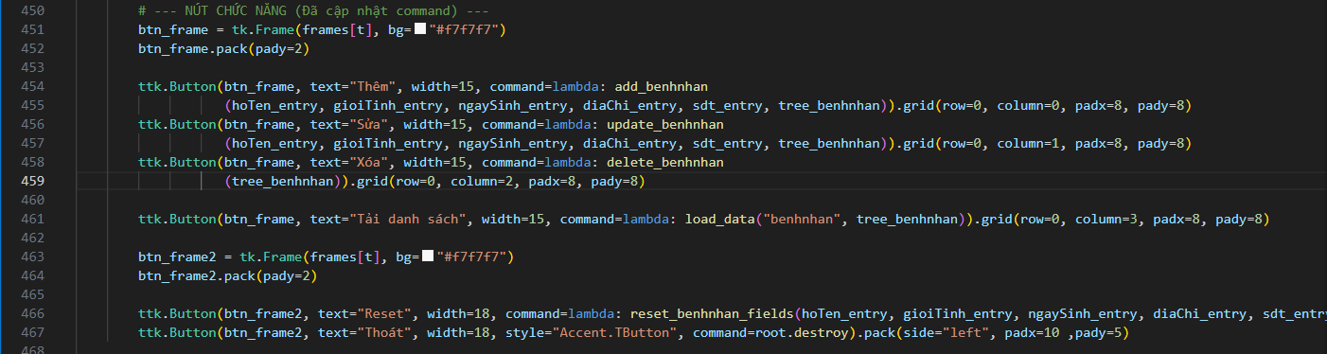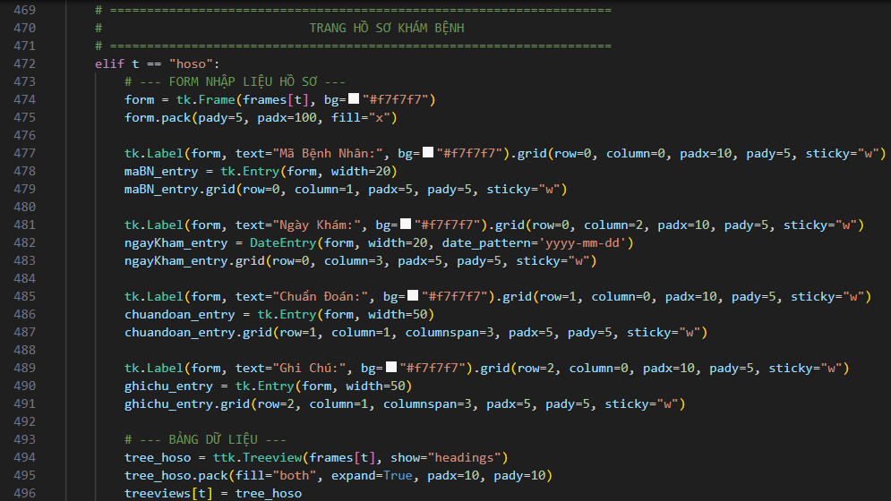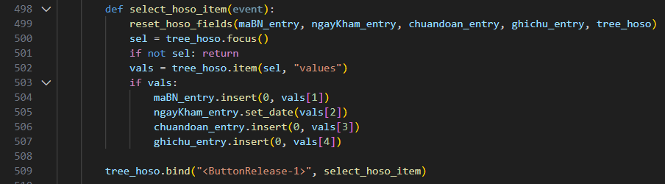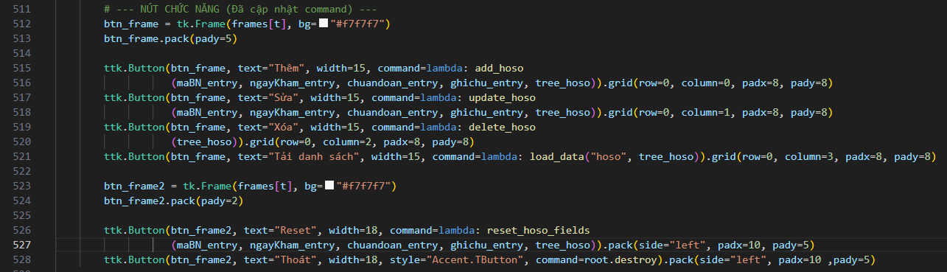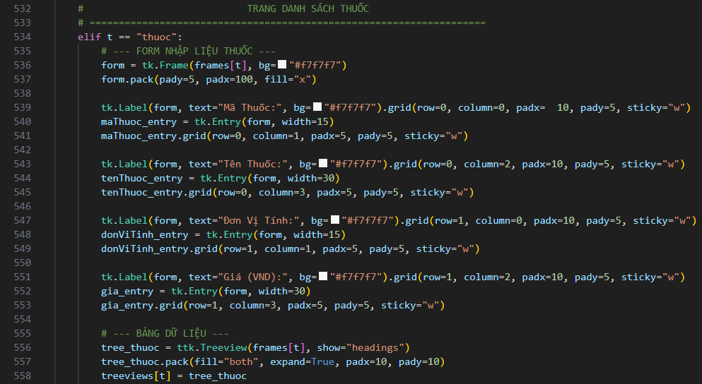
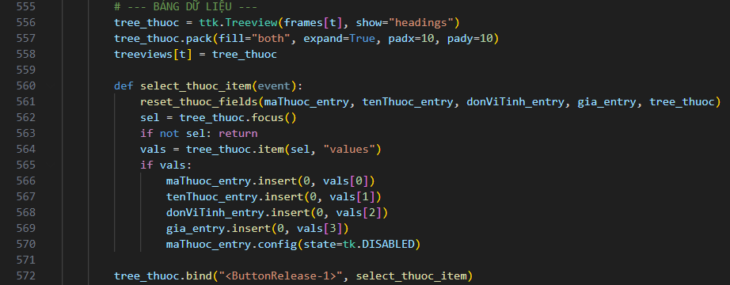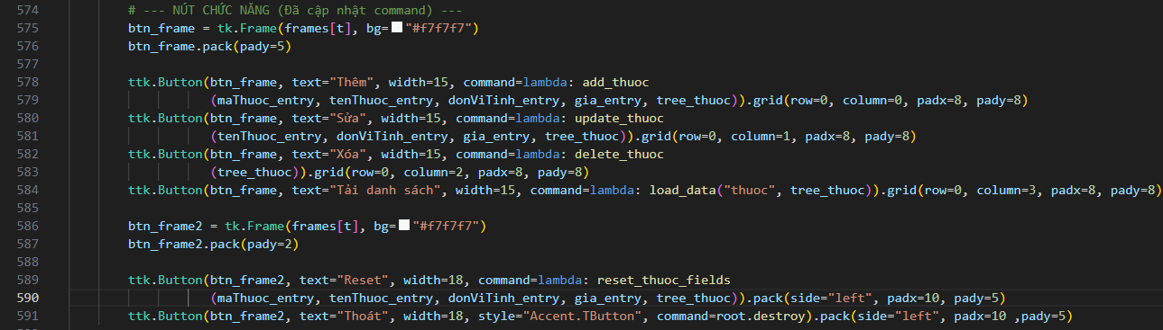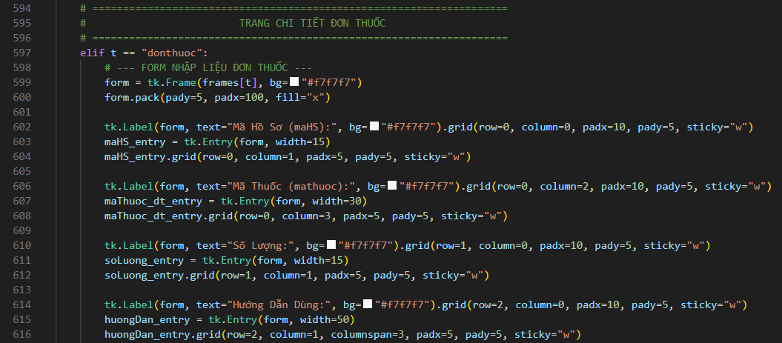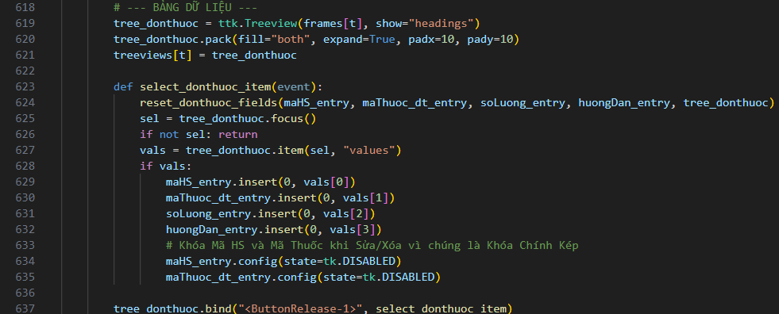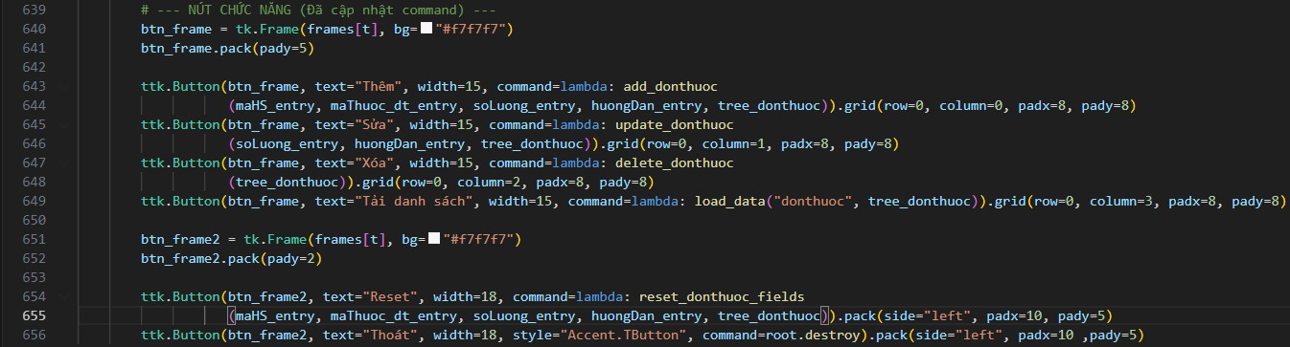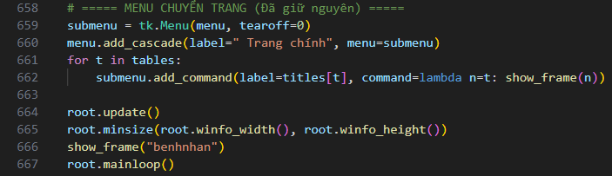

PHỤ LỤC

Phụ lục A: Mã SQL tạo cơ sở dữ liệu (Quanly_Benhnhan.sql)
CREATE DATABASE ql_benhnhan CHARACTER SET utf8mb4 COLLATE utf8mb4_unicode_ci;
USE ql_benhnhan;

-- Tạo bảng bệnh nhân
CREATE TABLE benhnhan(
maBN INT AUTO_INCREMENT PRIMARY KEY,
hoten VARCHAR(100) NOT NULL,
ngaysinh DATE,
gioitinh ENUM('Nam','Nữ') DEFAULT 'Nam',
diachi VARCHAR(200),
sdt VARCHAR(15)
);

-- Tạo bảng hồ sơ khám bệnh
CREATE TABLE hoso(
maHS INT AUTO_INCREMENT PRIMARY KEY,
maBN INT,
ngaykham DATE,
chuandoan TEXT,
ghichu TEXT,
FOREIGN KEY (maBN) REFERENCES benhnhan(maBN)
);

-- Tạo bảng thuốc
CREATE TABLE thuoc(
mathuoc VARCHAR(10) PRIMARY KEY,
tenthuoc VARCHAR(100) NOT NULL,
donvitinh VARCHAR(20),
gia DECIMAL(10,2)
);

-- Tạo bảng đơn thuốc
CREATE TABLE donthuoc(
maHS INT,
mathuoc VARCHAR(10),
soluong INT,
huongdan TEXT,
PRIMARY KEY (maHS, mathuoc),
FOREIGN KEY (maHS) REFERENCES hoso(maHS),
FOREIGN KEY (mathuoc) REFERENCES thuoc(mathuoc)
);

-- nhập dữ liệu bảng bệnh nhân
insert into benhnhan(hoten, ngaysinh, gioitinh, diachi,sdt) value
('Võ Hoàng Yến','2005-3-2','Nữ','An Giang','0914987600'),
('Trần Tuấn Anh','2004-5-8','Nam','Cần Thơ','0918283999'),
('Nguyễn Thị Kim Ngọc','2004-5-16','Nữ','Kiên Giang','0762773888'),
('Huỳnh Nguyễn Kim Yến','2006-8-15','Nữ','Đồng Tháp','0254581258'),
('Lâm Chấn Khang','2000-4-19','Nam','Cà Mau','0946856856'),
('Đỗ Thị Thu Hà','1995-03-18', 'Nữ', 'Huế', '0945123789'),
('Hoàng Văn Cường','1989-11-09','Nam','Hải Phòng','0967890123'),
('Ngô Thị Hường','1992-06-25','Nữ','Quảng Ninh','0933334444'),
('Bùi Văn Dũng','1978-10-03','Nam','Bình Dương','0911999888'),
('Phan Thị Khanh','2001-04-11','Nữ','Nha Trang','0955123456');

-- Thêm dữ liệu bảng hồ sơ
INSERT INTO hoso(maBN, ngaykham, chuandoan, ghichu) VALUES
(1,'2025-01-10','Cảm cúm','Uống thuốc 3 ngày'),
(2,'2025-01-12','Sốt siêu vi','Nghỉ ngơi, bù nước'),
(3,'2025-02-05','Đau ngực nhẹ','Theo dõi thêm'),
(4,'2025-02-10','Viêm da','Bôi thuốc ngoài da'),
(5,'2025-03-15','Đau bụng','Siêu âm bụng'),
(6,'2025-04-01','Sâu răng','Hẹn tái khám'),
(7,'2025-04-15','Viêm họng','Uống thuốc 5 ngày'),
(8,'2025-05-05','Thai 8 tuần','Theo dõi định kỳ'),
(9,'2025-06-01','Cận thị','Kê toa kính mới'),
(10,'2025-06-10','Xét nghiệm máu','Bình thường');

-- Thêm dữ liệu bảng thuốc
INSERT INTO thuoc(mathuoc, tenthuoc, donvitinh, gia) VALUES
('T001','Paracetamol','Viên',2000),
('T002','Amoxicillin','Viên',2500),
('T003','Vitamin C','Viên',1500),
('T004','Cefalexin','Viên',3000),
('T005','Ibuprofen','Viên',2800),
('T006','Azithromycin','Viên',3500),
('T007','Efferalgan','Gói',2500),
('T008','Cotrimoxazole','Viên',2200),
('T009','Clorpheniramin','Viên',1200),
('T010','Metronidazol','Viên',2000);

-- Thêm dữ liệu bảng đơn thuốc
INSERT INTO donthuoc(maHS, mathuoc, soluong, huongdan) VALUES
(1,'T001',10,'Uống sau ăn'),
(2,'T002',15,'Ngày 2 lần'),
(3,'T003',20,'Bổ sung hàng ngày'),
(4,'T004',10,'Sáng và tối'),
(5,'T005',12,'Giảm đau khi cần'),
(6,'T006',5,'Uống trước bữa ăn'),
(7,'T007',10,'Pha với nước ấm'),
(8,'T008',8,'Ngày 2 lần'),
(9,'T009',15,'Trước khi ngủ'),
(10,'T010',6,'Sau bữa trưa');

-- Hiển thị dữ liệu kiểm tra
SELECT * FROM benhnhan;
SELECT * FROM hoso;
SELECT * FROM thuoc;
SELECT * FROM donthuoc;

Phụ lục B: Sơ đồ ERD (sơ dồ mô hình.pmg)
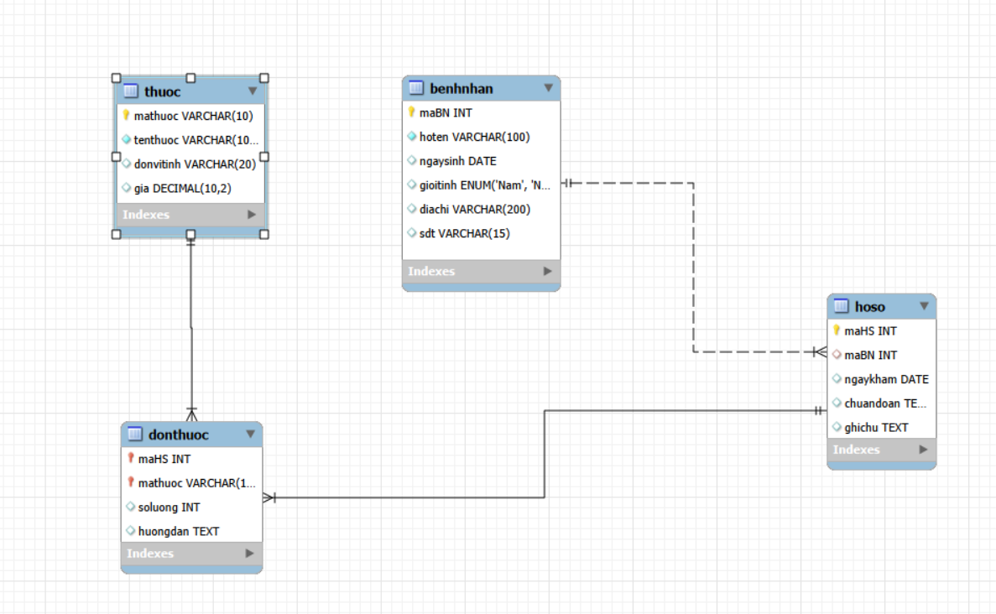

Phụ lục C: Mã nguồn python
import tkinter as tk
from tkinter import ttk, messagebox
import mysql.connector
from tkcalendar import DateEntry

# ===== HÀM KẾT NỐI DATABASE =====
def connect_db():
return mysql.connector.connect(
host="localhost",
user="root",
password="minhkiet",
database="ql_benhnhan"
#hàm này để mở kết nối đến database ql_benhnhan.
)

# ====== TẠO CỬA SỔ CHÍNH ======
root = tk.Tk()
root.title("Quản lý bệnh nhân")
window_width = 700
window_height = 600
screen_width = root.winfo_screenwidth()
screen_height = root.winfo_screenheight()

x = (screen_width // 2) - (window_width // 2)
y = (screen_height // 2) - (window_height // 2)

root.geometry(f"{window_width}x{window_height}+{x}+{y}") #đặt vị trí giữa màn hình
root.config(bg="#f7f7f7")
root.resizable(False, False)

# ===== MENU VÀ BIẾN CHUNG=====
menu = tk.Menu(root) #Tạo menu để thêm submenu cho chuyển trang.
root.config(menu=menu)

frames = {} #frames dict lưu Frame cho mỗi bảng.
tables = ["benhnhan","hoso", "thuoc", "donthuoc"] #tables danh sách tên dùng để tạo frames theo vòng lặp.
titles = {
"benhnhan": "QUẢN LÍ BỆNH NHÂN",
"hoso": "HỒ SƠ KHÁM BỆNH",
"thuoc": "DANH SÁCH THUỐC",
"donthuoc": "CHI TIẾT ĐƠN THUỐC",
}
# ===== FONT CHUNG =====
title_font = ("Arial", 18, "bold")
treeviews = {} # Lưu Treeview cho mỗi frame (cần cho load_data)

# ===== HÀM TẢI DỮ LIỆU (load_data) =====
def load_data(table_name, tree):
for item in tree.get_children(): #xóa toàn bộ hàng hiện có trong Treeview để tránh chồng dữ liệu khi tải lại.
tree.delete(item)
conn = connect_db() #mở kết nối database
cursor = conn.cursor() #tạo cursor để chạy truy vấn.

query_map = { #là dict ánh xạ tên logical (vd "benhnhan") sang câu SQL tương ứng. Giúp hàm chung xử lý nhiều bảng.
"benhnhan": "SELECT maBN, hoTen, ngaySinh, gioiTinh, diaChi, sdt FROM benhnhan",
"hoso": "SELECT maHS, maBN, ngayKham, chuandoan, ghichu FROM hoso",
"thuoc": "SELECT mathuoc, tenthuoc, donvitinh, gia FROM thuoc",
"donthuoc": "SELECT maHS, mathuoc, soluong, huongdan FROM donthuoc",
}

header_map = {
"benhnhan": ['Mã BN', 'Họ Tên', 'Ngày Sinh', 'Giới Tính', 'Địa Chỉ', 'SĐT'],
"hoso": ['Mã HS', 'Mã BN', 'Ngày Khám', 'Chuẩn Đoán', 'Ghi Chú'],
"thuoc": ['Mã Thuốc', 'Tên Thuốc', 'Đơn Vị Tính', 'Giá (VND)'],
"donthuoc": ['Mã HS', 'Mã Thuốc', 'Số Lượng', 'Hướng Dẫn'],
}

try:
cursor.execute(query_map[table_name])
rows = cursor.fetchall()
columns = header_map[table_name]

tree["columns"] = columns #đặt cấu hình cột cho Treeview.
tree["displaycolumns"] = columns

width_map = {
"benhnhan": (50, 120, 80, 50, 150, 80),
"hoso": (50, 50, 80, 180, 180),
"thuoc": (80, 150, 80, 80),
"donthuoc": (50, 80, 50, 200),
}

for col in columns:
tree.heading(col, text=col) #đặt tiêu đề hiển thị.
col_index = columns.index(col)
# Cài đặt độ rộng cố định và căn giữa
tree.column(col, width=width_map[table_name][col_index], anchor="center")

for row in rows:
tree.insert("", "end", values=row) #thêm từng hàng vào Treeview.

except Exception as e:
messagebox.showerror("Lỗi Database", f"Không thể tải dữ liệu: {e}")
conn.close() #đóng kết nối (rất quan trọng để giải phóng tài nguyên).

# Hàm các chức năng bảng bệnh nhân
def reset_benhnhan_fields(hoTen_entry, gioiTinh_entry, ngaySinh_entry, diaChi_entry, sdt_entry, tree_benhnhan):
hoTen_entry.delete(0, tk.END)
gioiTinh_entry.set('Nam')
ngaySinh_entry.set_date(None)
diaChi_entry.delete(0, tk.END)
sdt_entry.delete(0, tk.END)
tree_benhnhan.selection_remove(tree_benhnhan.selection())

def add_benhnhan(hoTen_entry, gioiTinh_entry, ngaySinh_entry, diaChi_entry, sdt_entry, tree_benhnhan):
try:
conn = connect_db()
cur = conn.cursor()
cur.execute("""INSERT INTO benhnhan (hoten, ngaysinh, gioitinh, diachi, sdt)
VALUES (%s,%s,%s,%s,%s)""",
(hoTen_entry.get(), ngaySinh_entry.get_date(),
gioiTinh_entry.get(), diaChi_entry.get(), sdt_entry.get()))
conn.commit(); conn.close()
messagebox.showinfo("Thành công", "Đã thêm bệnh nhân mới!")
reset_benhnhan_fields(hoTen_entry, gioiTinh_entry, ngaySinh_entry, diaChi_entry, sdt_entry, tree_benhnhan)
load_data("benhnhan", tree_benhnhan)
except Exception as e:
messagebox.showerror("Lỗi", str(e))

def update_benhnhan(hoTen_entry, gioiTinh_entry, ngaySinh_entry, diaChi_entry, sdt_entry, tree_benhnhan):
try:
sel = tree_benhnhan.focus()
if not sel: return
maBN = tree_benhnhan.item(sel, "values")[0]
conn = connect_db()
cur = conn.cursor()
cur.execute("""UPDATE benhnhan SET hoten=%s, ngaysinh=%s, gioitinh=%s, diachi=%s, sdt=%s WHERE maBN=%s""",
(hoTen_entry.get(), ngaySinh_entry.get_date(),
gioiTinh_entry.get(), diaChi_entry.get(), sdt_entry.get(), maBN))
conn.commit(); conn.close()
messagebox.showinfo("Thành công", "Cập nhật thông tin bệnh nhân!")
reset_benhnhan_fields(hoTen_entry, gioiTinh_entry, ngaySinh_entry, diaChi_entry, sdt_entry, tree_benhnhan)
load_data("benhnhan", tree_benhnhan)
except Exception as e:
messagebox.showerror("Lỗi", str(e))

def delete_benhnhan(tree_benhnhan):
try:
sel = tree_benhnhan.focus()
if not sel: return
maBN = tree_benhnhan.item(sel, "values")[0]
if not messagebox.askyesno("Xác nhận Xóa", "Thao tác này sẽ xóa HỒ SƠ KHÁM và ĐƠN THUỐC của bệnh nhân này. Bạn có chắc chắn?"):
return

conn = connect_db()
cur = conn.cursor()

cur.execute("DELETE FROM donthuoc WHERE maHS IN (SELECT maHS FROM hoso WHERE maBN=%s)", (maBN,))
cur.execute("DELETE FROM hoso WHERE maBN=%s", (maBN,))
cur.execute("DELETE FROM benhnhan WHERE maBN=%s", (maBN,))

conn.commit(); conn.close()
messagebox.showinfo("Thành công", "Đã xóa bệnh nhân!")
tree_benhnhan.selection_remove(tree_benhnhan.selection())
load_data("benhnhan", tree_benhnhan)
except Exception as e:
messagebox.showerror("Lỗi", str(e))

# Hàm các chức năng bảng hồ sơ
def reset_hoso_fields(maBN_entry, ngayKham_entry, chuandoan_entry, ghichu_entry, tree_hoso):
maBN_entry.delete(0, tk.END)
ngayKham_entry.set_date(None)
chuandoan_entry.delete(0, tk.END)
ghichu_entry.delete(0, tk.END)
tree_hoso.selection_remove(tree_hoso.selection())

def add_hoso(maBN_entry, ngayKham_entry, chuandoan_entry, ghichu_entry, tree_hoso):
try:
conn = connect_db()
cur = conn.cursor()
cur.execute("SELECT maBN FROM benhnhan WHERE maBN = %s", (maBN_entry.get(),))
if not cur.fetchone():
messagebox.showerror("Lỗi", "Mã Bệnh Nhân không tồn tại!")
conn.close()
return
cur.execute("""INSERT INTO hoso (maBN, ngaykham, chuandoan, ghichu)
VALUES (%s,%s,%s,%s)""",
(maBN_entry.get(), ngayKham_entry.get_date(),
chuandoan_entry.get(), ghichu_entry.get()))
conn.commit(); conn.close()
messagebox.showinfo("Thành công", "Đã thêm Hồ sơ khám bệnh!")
reset_hoso_fields(maBN_entry, ngayKham_entry, chuandoan_entry, ghichu_entry, tree_hoso)
load_data("hoso", tree_hoso)
except Exception as e:
messagebox.showerror("Lỗi", str(e))

def update_hoso(maBN_entry, ngayKham_entry, chuandoan_entry, ghichu_entry, tree_hoso):
try:
sel = tree_hoso.focus()
if not sel: return
maHS = tree_hoso.item(sel, "values")[0]

conn = connect_db()
cur = conn.cursor()
cur.execute("SELECT maBN FROM benhnhan WHERE maBN = %s", (maBN_entry.get(),))
if not cur.fetchone():
messagebox.showerror("Lỗi", "Mã Bệnh Nhân không tồn tại!")
conn.close()
return

cur.execute("""UPDATE hoso SET maBN=%s, ngaykham=%s, chuandoan=%s, ghichu=%s WHERE maHS=%s""",
(maBN_entry.get(), ngayKham_entry.get_date(),
chuandoan_entry.get(), ghichu_entry.get(), maHS))
conn.commit(); conn.close()
messagebox.showinfo("Thành công", "Cập nhật Hồ sơ thành công!")
reset_hoso_fields(maBN_entry, ngayKham_entry, chuandoan_entry, ghichu_entry, tree_hoso)
load_data("hoso", tree_hoso)
except Exception as e:
messagebox.showerror("Lỗi", str(e))

def delete_hoso(tree_hoso):
try:
sel = tree_hoso.focus()
if not sel: return
maHS = tree_hoso.item(sel, "values")[0]
if not messagebox.askyesno("Xác nhận Xóa", "Thao tác này sẽ xóa ĐƠN THUỐC liên quan. Bạn có chắc chắn?"):
return

conn = connect_db()
cur = conn.cursor()

cur.execute("DELETE FROM donthuoc WHERE maHS=%s", (maHS,))
cur.execute("DELETE FROM hoso WHERE maHS=%s", (maHS,))

conn.commit(); conn.close()
messagebox.showinfo("Thành công", "Đã xóa Hồ sơ!")
tree_hoso.selection_remove(tree_hoso.selection())
load_data("hoso", tree_hoso)
except Exception as e:
messagebox.showerror("Lỗi", str(e))

# Hàm các chức năng bảng thuốc
def reset_thuoc_fields(maThuoc_entry, tenThuoc_entry, donViTinh_entry, gia_entry, tree_thuoc):
maThuoc_entry.config(state=tk.NORMAL)
maThuoc_entry.delete(0, tk.END)
tenThuoc_entry.delete(0, tk.END)
donViTinh_entry.delete(0, tk.END)
gia_entry.delete(0, tk.END)
tree_thuoc.selection_remove(tree_thuoc.selection())

def add_thuoc(maThuoc_entry, tenThuoc_entry, donViTinh_entry, gia_entry, tree_thuoc):
try:
conn = connect_db()
cur = conn.cursor()
cur.execute("""INSERT INTO thuoc (mathuoc, tenthuoc, donvitinh, gia)
VALUES (%s,%s,%s,%s)""",
(maThuoc_entry.get(), tenThuoc_entry.get(),
donViTinh_entry.get(), gia_entry.get()))
conn.commit(); conn.close()
messagebox.showinfo("Thành công", "Đã thêm Thuốc mới!")
reset_thuoc_fields(maThuoc_entry, tenThuoc_entry, donViTinh_entry, gia_entry, tree_thuoc)
load_data("thuoc", tree_thuoc)
except Exception as e:
messagebox.showerror("Lỗi", str(e))

def update_thuoc(tenThuoc_entry, donViTinh_entry, gia_entry, tree_thuoc):
try:
sel = tree_thuoc.focus()
if not sel: return
maThuoc = tree_thuoc.item(sel, "values")[0]

conn = connect_db()
cur = conn.cursor()
cur.execute("""UPDATE thuoc SET tenthuoc=%s, donvitinh=%s, gia=%s WHERE mathuoc=%s""",
(tenThuoc_entry.get(), donViTinh_entry.get(),
gia_entry.get(), maThuoc))
conn.commit(); conn.close()
messagebox.showinfo("Thành công", "Cập nhật Thuốc thành công!")
tree_thuoc.selection_remove(tree_thuoc.selection())
load_data("thuoc", tree_thuoc)
except Exception as e:
messagebox.showerror("Lỗi", str(e))

def delete_thuoc(tree_thuoc):
try:
sel = tree_thuoc.focus()
if not sel: return
maThuoc = tree_thuoc.item(sel, "values")[0]
if not messagebox.askyesno("Xác nhận Xóa", "Bạn có chắc chắn muốn xóa thuốc này?"):
return

conn = connect_db()
cur = conn.cursor()

cur.execute("SELECT COUNT(*) FROM donthuoc WHERE mathuoc=%s", (maThuoc,))
if cur.fetchone()[0] > 0:
messagebox.showerror("Lỗi", "Không thể xóa. Thuốc này đang được sử dụng trong Đơn Thuốc.")
conn.close()
return

cur.execute("DELETE FROM thuoc WHERE mathuoc=%s", (maThuoc,))

conn.commit(); conn.close()
messagebox.showinfo("Thành công", "Đã xóa Thuốc!")
tree_thuoc.selection_remove(tree_thuoc.selection())
load_data("thuoc", tree_thuoc)
except Exception as e:
messagebox.showerror("Lỗi", str(e))

# Hàm các chức năng bảng đơn thuốc
def reset_donthuoc_fields(maHS_entry, maThuoc_dt_entry, soLuong_entry, huongDan_entry, tree_donthuoc):
maHS_entry.config(state=tk.NORMAL)
maThuoc_dt_entry.config(state=tk.NORMAL)
maHS_entry.delete(0, tk.END)
maThuoc_dt_entry.delete(0, tk.END)
soLuong_entry.delete(0, tk.END)
huongDan_entry.delete(0, tk.END)
tree_donthuoc.selection_remove(tree_donthuoc.selection())

def add_donthuoc(maHS_entry, maThuoc_dt_entry, soLuong_entry, huongDan_entry, tree_donthuoc):
try:
conn = connect_db()
cur = conn.cursor()

cur.execute("SELECT maHS FROM hoso WHERE maHS = %s", (maHS_entry.get(),))
if not cur.fetchone():
messagebox.showerror("Lỗi", "Mã Hồ Sơ không tồn tại!")
conn.close()
return
cur.execute("SELECT mathuoc FROM thuoc WHERE mathuoc = %s", (maThuoc_dt_entry.get(),))
if not cur.fetchone():
messagebox.showerror("Lỗi", "Mã Thuốc không tồn tại!")
conn.close()
return

cur.execute("""INSERT INTO donthuoc (maHS, mathuoc, soluong, huongdan)
VALUES (%s,%s,%s,%s)""",
(maHS_entry.get(), maThuoc_dt_entry.get(),
soLuong_entry.get(), huongDan_entry.get()))
conn.commit(); conn.close()
messagebox.showinfo("Thành công", "Đã thêm Chi tiết Đơn Thuốc!")
reset_donthuoc_fields(maHS_entry, maThuoc_dt_entry, soLuong_entry, huongDan_entry, tree_donthuoc)
load_data("donthuoc", tree_donthuoc)
except Exception as e:
messagebox.showerror("Lỗi", str(e))

def update_donthuoc(soLuong_entry, huongDan_entry, tree_donthuoc):
try:
sel = tree_donthuoc.focus()
if not sel: return
maHS_key = tree_donthuoc.item(sel, "values")[0]
maThuoc_key = tree_donthuoc.item(sel, "values")[1]

conn = connect_db()
cur = conn.cursor()
cur.execute("""UPDATE donthuoc SET soluong=%s, huongdan=%s WHERE maHS=%s AND mathuoc=%s""",
(soLuong_entry.get(), huongDan_entry.get(), maHS_key, maThuoc_key))
conn.commit(); conn.close()
messagebox.showinfo("Thành công", "Cập nhật Đơn Thuốc thành công!")
tree_donthuoc.selection_remove(tree_donthuoc.selection())
load_data("donthuoc", tree_donthuoc)
except Exception as e:
messagebox.showerror("Lỗi", str(e))

def delete_donthuoc(tree_donthuoc):
try:
sel = tree_donthuoc.focus()
if not sel: return
maHS_key = tree_donthuoc.item(sel, "values")[0]
maThuoc_key = tree_donthuoc.item(sel, "values")[1]

if not messagebox.askyesno("Xác nhận Xóa", f"Bạn có chắc chắn muốn xóa thuốc {maThuoc_key} khỏi Hồ sơ {maHS_key}?"):
return

conn = connect_db()
cur = conn.cursor()

cur.execute("DELETE FROM donthuoc WHERE maHS=%s AND mathuoc=%s", (maHS_key, maThuoc_key))

conn.commit(); conn.close()
messagebox.showinfo("Thành công", "Đã xóa chi tiết Đơn Thuốc!")
tree_donthuoc.selection_remove(tree_donthuoc.selection())
load_data("donthuoc", tree_donthuoc)
except Exception as e:
messagebox.showerror("Lỗi", str(e))

# ===== HÀM CHUYỂN FRAME (Đã giữ nguyên) =====
def show_frame(name):
for f in frames.values():
f.pack_forget()
frames[name].pack(fill="both", expand=True) #làm frame giãn đầy vùng chứa.

# ===== TẠO FRAME VÀ CHỨC NĂNG ====
for t in tables: #Vòng lặp tạo frame cho từng bảng
frames[t] = tk.Frame(root, bg="#f7f7f7")

# ===== TIÊU ĐỀ =====
title_label = tk.Label(
frames[t],
text=titles[t],
font=title_font,
fg="#333",
# Sử dụng bg="#f7f7f7" thay vì "#fff" để đồng nhất với root
bg="#f7f7f7"
)
title_label.pack(pady=(20, 10))

# ====================================================================
# TRANG BỆNH NHÂN
# ====================================================================
if t == "benhnhan":
# --- FORM NHẬP LIỆU ---
form = tk.Frame(frames[t], bg="#f7f7f7")
form.pack(pady=5, padx=100, fill="x")

# Các Entry và Label
tk.Label(form, text="Họ và tên:", bg="#f7f7f7").grid(row=0, column=0, padx=10, pady=5, sticky="w")
hoTen_entry = tk.Entry(form, width=20)
hoTen_entry.grid(row=0, column=1, padx=5, pady=5, sticky="w")

tk.Label(form, text="Ngày sinh:", bg="#f7f7f7").grid(row=1, column=0, padx=10, pady=5, sticky="w")
ngaySinh_entry = DateEntry(form, width=18, date_pattern='yyyy-mm-dd')
ngaySinh_entry.grid(row=1, column=1, padx=5, pady=5)

tk.Label(form, text="Giới tính:", bg="#f7f7f7").grid(row=0, column=2, padx=10, pady=5, sticky="w")
gioiTinh_entry = ttk.Combobox(form, values=["Nam", "Nữ"], state="readonly", width=17)
gioiTinh_entry.grid(row=0, column=3, padx=5, pady=5)
gioiTinh_entry.current(0)

tk.Label(form, text="Địa chỉ:", bg="#f7f7f7").grid(row=1, column=2, padx=10, pady=5, sticky="w")
diaChi_entry = tk.Entry(form, width=20)
diaChi_entry.grid(row=1, column=3, padx=5, pady=5)

tk.Label(form, text="Số điện thoại:", bg="#f7f7f7").grid(row=2, column=0, padx=10, pady=5, sticky="w")
sdt_entry = tk.Entry(form, width=20)
sdt_entry.grid(row=2, column=1, padx=5, pady=5)

# --- BẢNG DỮ LIỆU ---
tree_benhnhan = ttk.Treeview(frames[t], show="headings")
tree_benhnhan.pack(fill="both", expand=True, padx=10, pady=10)
treeviews[t] = tree_benhnhan # Lưu Treeview

def select_benhnhan_item(event):
reset_benhnhan_fields(hoTen_entry, gioiTinh_entry, ngaySinh_entry, diaChi_entry, sdt_entry, tree_benhnhan)
sel = tree_benhnhan.focus()
if not sel: return
vals = tree_benhnhan.item(sel, "values")
if vals:
hoTen_entry.insert(0, vals[1])
ngaySinh_entry.set_date(vals[2])
gioiTinh_entry.set(vals[3])
diaChi_entry.insert(0, vals[4])
sdt_entry.insert(0, vals[5])

tree_benhnhan.bind("<ButtonRelease-1>", select_benhnhan_item)

# --- NÚT CHỨC NĂNG (Đã cập nhật command) ---
btn_frame = tk.Frame(frames[t], bg="#f7f7f7")
btn_frame.pack(pady=2)

ttk.Button(btn_frame, text="Thêm", width=15, command=lambda: add_benhnhan
(hoTen_entry, gioiTinh_entry, ngaySinh_entry, diaChi_entry, sdt_entry, tree_benhnhan)).grid(row=0, column=0, padx=8, pady=8)
ttk.Button(btn_frame, text="Sửa", width=15, command=lambda: update_benhnhan
(hoTen_entry, gioiTinh_entry, ngaySinh_entry, diaChi_entry, sdt_entry, tree_benhnhan)).grid(row=0, column=1, padx=8, pady=8)
ttk.Button(btn_frame, text="Xóa", width=15, command=lambda: delete_benhnhan
(tree_benhnhan)).grid(row=0, column=2, padx=8, pady=8)

ttk.Button(btn_frame, text="Tải danh sách", width=15, command=lambda: load_data("benhnhan", tree_benhnhan)).grid(row=0, column=3, padx=8, pady=8)

btn_frame2 = tk.Frame(frames[t], bg="#f7f7f7")
btn_frame2.pack(pady=2)

ttk.Button(btn_frame2, text="Reset", width=18, command=lambda: reset_benhnhan_fields(hoTen_entry, gioiTinh_entry, ngaySinh_entry, diaChi_entry, sdt_entry, tree_benhnhan)).pack(side="left", padx=10, pady=5)
ttk.Button(btn_frame2, text="Thoát", width=18, style="Accent.TButton", command=root.destroy).pack(side="left", padx=10 ,pady=5)

# ====================================================================
# TRANG HỒ SƠ KHÁM BỆNH
# ====================================================================
elif t == "hoso":
# --- FORM NHẬP LIỆU HỒ SƠ ---
form = tk.Frame(frames[t], bg="#f7f7f7")
form.pack(pady=5, padx=100, fill="x")

tk.Label(form, text="Mã Bệnh Nhân:", bg="#f7f7f7").grid(row=0, column=0, padx=10, pady=5, sticky="w")
maBN_entry = tk.Entry(form, width=20)
maBN_entry.grid(row=0, column=1, padx=5, pady=5, sticky="w")

tk.Label(form, text="Ngày Khám:", bg="#f7f7f7").grid(row=0, column=2, padx=10, pady=5, sticky="w")
ngayKham_entry = DateEntry(form, width=20, date_pattern='yyyy-mm-dd')
ngayKham_entry.grid(row=0, column=3, padx=5, pady=5, sticky="w")

tk.Label(form, text="Chuẩn Đoán:", bg="#f7f7f7").grid(row=1, column=0, padx=10, pady=5, sticky="w")
chuandoan_entry = tk.Entry(form, width=50)
chuandoan_entry.grid(row=1, column=1, columnspan=3, padx=5, pady=5, sticky="w")

tk.Label(form, text="Ghi Chú:", bg="#f7f7f7").grid(row=2, column=0, padx=10, pady=5, sticky="w")
ghichu_entry = tk.Entry(form, width=50)
ghichu_entry.grid(row=2, column=1, columnspan=3, padx=5, pady=5, sticky="w")

# --- BẢNG DỮ LIỆU ---
tree_hoso = ttk.Treeview(frames[t], show="headings")
tree_hoso.pack(fill="both", expand=True, padx=10, pady=10)
treeviews[t] = tree_hoso

def select_hoso_item(event):
reset_hoso_fields(maBN_entry, ngayKham_entry, chuandoan_entry, ghichu_entry, tree_hoso)
sel = tree_hoso.focus()
if not sel: return
vals = tree_hoso.item(sel, "values")
if vals:
maBN_entry.insert(0, vals[1])
ngayKham_entry.set_date(vals[2])
chuandoan_entry.insert(0, vals[3])
ghichu_entry.insert(0, vals[4])

tree_hoso.bind("<ButtonRelease-1>", select_hoso_item)

# --- NÚT CHỨC NĂNG (Đã cập nhật command) ---
btn_frame = tk.Frame(frames[t], bg="#f7f7f7")
btn_frame.pack(pady=5)

ttk.Button(btn_frame, text="Thêm", width=15, command=lambda: add_hoso
(maBN_entry, ngayKham_entry, chuandoan_entry, ghichu_entry, tree_hoso)).grid(row=0, column=0, padx=8, pady=8)
ttk.Button(btn_frame, text="Sửa", width=15, command=lambda: update_hoso
(maBN_entry, ngayKham_entry, chuandoan_entry, ghichu_entry, tree_hoso)).grid(row=0, column=1, padx=8, pady=8)
ttk.Button(btn_frame, text="Xóa", width=15, command=lambda: delete_hoso
(tree_hoso)).grid(row=0, column=2, padx=8, pady=8)
ttk.Button(btn_frame, text="Tải danh sách", width=15, command=lambda: load_data("hoso", tree_hoso)).grid(row=0, column=3, padx=8, pady=8)

btn_frame2 = tk.Frame(frames[t], bg="#f7f7f7")
btn_frame2.pack(pady=2)

ttk.Button(btn_frame2, text="Reset", width=18, command=lambda: reset_hoso_fields
(maBN_entry, ngayKham_entry, chuandoan_entry, ghichu_entry, tree_hoso)).pack(side="left", padx=10, pady=5)
ttk.Button(btn_frame2, text="Thoát", width=18, style="Accent.TButton", command=root.destroy).pack(side="left", padx=10 ,pady=5)

# ====================================================================
# TRANG DANH SÁCH THUỐC
# ====================================================================
elif t == "thuoc":
# --- FORM NHẬP LIỆU THUỐC ---
form = tk.Frame(frames[t], bg="#f7f7f7")
form.pack(pady=5, padx=100, fill="x")

tk.Label(form, text="Mã Thuốc:", bg="#f7f7f7").grid(row=0, column=0, padx= 10, pady=5, sticky="w")
maThuoc_entry = tk.Entry(form, width=15)
maThuoc_entry.grid(row=0, column=1, padx=5, pady=5, sticky="w")

tk.Label(form, text="Tên Thuốc:", bg="#f7f7f7").grid(row=0, column=2, padx=10, pady=5, sticky="w")
tenThuoc_entry = tk.Entry(form, width=30)
tenThuoc_entry.grid(row=0, column=3, padx=5, pady=5, sticky="w")

tk.Label(form, text="Đơn Vị Tính:", bg="#f7f7f7").grid(row=1, column=0, padx=10, pady=5, sticky="w")
donViTinh_entry = tk.Entry(form, width=15)
donViTinh_entry.grid(row=1, column=1, padx=5, pady=5, sticky="w")

tk.Label(form, text="Giá (VND):", bg="#f7f7f7").grid(row=1, column=2, padx=10, pady=5, sticky="w")
gia_entry = tk.Entry(form, width=30)
gia_entry.grid(row=1, column=3, padx=5, pady=5, sticky="w")

# --- BẢNG DỮ LIỆU ---
tree_thuoc = ttk.Treeview(frames[t], show="headings")
tree_thuoc.pack(fill="both", expand=True, padx=10, pady=10)
treeviews[t] = tree_thuoc

def select_thuoc_item(event):
reset_thuoc_fields(maThuoc_entry, tenThuoc_entry, donViTinh_entry, gia_entry, tree_thuoc)
sel = tree_thuoc.focus()
if not sel: return
vals = tree_thuoc.item(sel, "values")
if vals:
maThuoc_entry.insert(0, vals[0])
tenThuoc_entry.insert(0, vals[1])
donViTinh_entry.insert(0, vals[2])
gia_entry.insert(0, vals[3])
maThuoc_entry.config(state=tk.DISABLED)

tree_thuoc.bind("<ButtonRelease-1>", select_thuoc_item)

# --- NÚT CHỨC NĂNG (Đã cập nhật command) ---
btn_frame = tk.Frame(frames[t], bg="#f7f7f7")
btn_frame.pack(pady=5)

ttk.Button(btn_frame, text="Thêm", width=15, command=lambda: add_thuoc
(maThuoc_entry, tenThuoc_entry, donViTinh_entry, gia_entry, tree_thuoc)).grid(row=0, column=0, padx=8, pady=8)
ttk.Button(btn_frame, text="Sửa", width=15, command=lambda: update_thuoc
(tenThuoc_entry, donViTinh_entry, gia_entry, tree_thuoc)).grid(row=0, column=1, padx=8, pady=8)
ttk.Button(btn_frame, text="Xóa", width=15, command=lambda: delete_thuoc
(tree_thuoc)).grid(row=0, column=2, padx=8, pady=8)
ttk.Button(btn_frame, text="Tải danh sách", width=15, command=lambda: load_data("thuoc", tree_thuoc)).grid(row=0, column=3, padx=8, pady=8)

btn_frame2 = tk.Frame(frames[t], bg="#f7f7f7")
btn_frame2.pack(pady=2)

ttk.Button(btn_frame2, text="Reset", width=18, command=lambda: reset_thuoc_fields
(maThuoc_entry, tenThuoc_entry, donViTinh_entry, gia_entry, tree_thuoc)).pack(side="left", padx=10, pady=5)
ttk.Button(btn_frame2, text="Thoát", width=18, style="Accent.TButton", command=root.destroy).pack(side="left", padx=10 ,pady=5)

# ====================================================================
# TRANG CHI TIẾT ĐƠN THUỐC
# ====================================================================
elif t == "donthuoc":
# --- FORM NHẬP LIỆU ĐƠN THUỐC ---
form = tk.Frame(frames[t], bg="#f7f7f7")
form.pack(pady=5, padx=100, fill="x")

tk.Label(form, text="Mã Hồ Sơ (maHS):", bg="#f7f7f7").grid(row=0, column=0, padx=10, pady=5, sticky="w")
maHS_entry = tk.Entry(form, width=15)
maHS_entry.grid(row=0, column=1, padx=5, pady=5, sticky="w")

tk.Label(form, text="Mã Thuốc (mathuoc):", bg="#f7f7f7").grid(row=0, column=2, padx=10, pady=5, sticky="w")
maThuoc_dt_entry = tk.Entry(form, width=30)
maThuoc_dt_entry.grid(row=0, column=3, padx=5, pady=5, sticky="w")

tk.Label(form, text="Số Lượng:", bg="#f7f7f7").grid(row=1, column=0, padx=10, pady=5, sticky="w")
soLuong_entry = tk.Entry(form, width=15)
soLuong_entry.grid(row=1, column=1, padx=5, pady=5, sticky="w")

tk.Label(form, text="Hướng Dẫn Dùng:", bg="#f7f7f7").grid(row=2, column=0, padx=10, pady=5, sticky="w")
huongDan_entry = tk.Entry(form, width=50)
huongDan_entry.grid(row=2, column=1, columnspan=3, padx=5, pady=5, sticky="w")

# --- BẢNG DỮ LIỆU ---
tree_donthuoc = ttk.Treeview(frames[t], show="headings")
tree_donthuoc.pack(fill="both", expand=True, padx=10, pady=10)
treeviews[t] = tree_donthuoc

def select_donthuoc_item(event):
reset_donthuoc_fields(maHS_entry, maThuoc_dt_entry, soLuong_entry, huongDan_entry, tree_donthuoc)
sel = tree_donthuoc.focus()
if not sel: return
vals = tree_donthuoc.item(sel, "values")
if vals:
maHS_entry.insert(0, vals[0])
maThuoc_dt_entry.insert(0, vals[1])
soLuong_entry.insert(0, vals[2])
huongDan_entry.insert(0, vals[3])
# Khóa Mã HS và Mã Thuốc khi Sửa/Xóa vì chúng là Khóa Chính Kép
maHS_entry.config(state=tk.DISABLED)
maThuoc_dt_entry.config(state=tk.DISABLED)

tree_donthuoc.bind("<ButtonRelease-1>", select_donthuoc_item)

# --- NÚT CHỨC NĂNG (Đã cập nhật command) ---
btn_frame = tk.Frame(frames[t], bg="#f7f7f7")
btn_frame.pack(pady=5)

ttk.Button(btn_frame, text="Thêm", width=15, command=lambda: add_donthuoc
(maHS_entry, maThuoc_dt_entry, soLuong_entry, huongDan_entry, tree_donthuoc)).grid(row=0, column=0, padx=8, pady=8)
ttk.Button(btn_frame, text="Sửa", width=15, command=lambda: update_donthuoc
(soLuong_entry, huongDan_entry, tree_donthuoc)).grid(row=0, column=1, padx=8, pady=8)
ttk.Button(btn_frame, text="Xóa", width=15, command=lambda: delete_donthuoc
(tree_donthuoc)).grid(row=0, column=2, padx=8, pady=8)
ttk.Button(btn_frame, text="Tải danh sách", width=15, command=lambda: load_data("donthuoc", tree_donthuoc)).grid(row=0, column=3, padx=8, pady=8)

btn_frame2 = tk.Frame(frames[t], bg="#f7f7f7")
btn_frame2.pack(pady=2)

ttk.Button(btn_frame2, text="Reset", width=18, command=lambda: reset_donthuoc_fields
(maHS_entry, maThuoc_dt_entry, soLuong_entry, huongDan_entry, tree_donthuoc)).pack(side="left", padx=10, pady=5)
ttk.Button(btn_frame2, text="Thoát", width=18, style="Accent.TButton", command=root.destroy).pack(side="left", padx=10 ,pady=5)

# ===== MENU CHUYỂN TRANG (Đã giữ nguyên) =====
submenu = tk.Menu(menu, tearoff=0)
menu.add_cascade(label=" Trang chính", menu=submenu)
for t in tables:
submenu.add_command(label=titles[t], command=lambda n=t: show_frame(n))

root.update()
root.minsize(root.winfo_width(), root.winfo_height())
show_frame("benhnhan")
root.mainloop()

TÀI LIỆU THAM KHẢO
Nguyễn Ngọc Minh (2025). Hướng dẫn thực hành và yêu cầu đồ án Python (COS525). Trường Đại học An Giang.
Nguyễn Thị Mỹ Linh (2020). Giáo trình Cơ sở dữ liệu. Nhà xuất bản Giáo dục Việt Nam.
Đại học CNTT TP.HCM (2022). Phân tích thiết kế hệ thống thông tin. NXB ĐHQG TP.HCM.
Và có sự hỗ AI

